西安市灞桥区狄寨街道狄寨村饮用水水源保护区划分技术报告

西安市灞桥区人民政府
二〇二二年十月

目 录
一、总论 1
1.1划分的必要性 1
1.2 划分依据 3
1.3 技术路线 5
二、饮用水水源保护区基础环境状况 7
2.1 饮用水水源地所在区域的自然状况 7
2.2饮用水源地所在区域或流域的社会经济状况 16
2.3饮用水水源地周边城乡土地利用现状及规划情况 16
2.4饮用水水源地规划、重要生态功能区划等情况 17
2.5饮用水水源地基础状况 18
2.6 饮用水水源地的水质状况调查评价 23
2.7 饮用水水源地周边污染源调查 24
2.8 饮用水水源地水环境风险分析 29
三、集中式饮用水水源保护区划分 30
3.1饮用水水源保护区划分技术方法 30
3.2初步划分结果及分析 32
3.3 保护区定界方案 34
四、饮用水水源保护区规范化建设与管理要求 36
4.1饮用水水源保护区的监督 36
4.2饮用水水源保护区的监测 39
4.3饮用水水源保护区的环境管理 40
4.4 其他措施要求与建议 43
4.5保护区标志设置 44
4.6水源保护区应急预案 47
五、饮用水水源保护区建设投资估算 55
5.1投资估算 55
5.2规范化建设目标达标的可行性分析 55
六 结论 59
6.1水源地概况 59
6.2水源保护区划分 59
6.3保护区设置 60
附图1：饮用水源井位置及周边污染源位置图 68
附图2：饮用水源保护区划分红线及拐点坐标图 69

一、总论

1.1划分的必要性
水是人类社会赖以生存和发展不可替代的有限自然资源，其中，饮用水与人类生活关系更为密切，直接与人的健康和生命安全相联系。近年来，随着社会经济的发展，人们对水资源的需求越来越大，保护水资源、维持水源永续利用变得十分重要。国家先后制定了《中华人民共和国水污染防治法》、《饮用水水源保护区污染防治管理规定》、《饮用水水源保护区划分技术规范》等法律、法规和规范性文件，各地方也积极开展水资源保护工作，编制相关条例、规划、区划等，对水源保护区进行分级、分区和分目标管理，有效保护饮用水水质安全。建立水源保护区是保护饮用水水源的关键措施，也是保护水源地的有效手段。
本次水源地划分包含西安市灞桥区狄寨街道狄寨村两口水井，各用水井均位于供水站围墙里，设有单独井房，封闭管理。两眼井均建于2015年，1#井井深300m，设计日供水量432m³/d，实际日供水量为406m³/d；2#井井深280m，设计日供水量432m³/d，实际日供水量为400m³/d，目前运行状况良好。主要供水范围为狄寨街道狄寨村，总供水人口约5000余人。
根据《陕西省生态环境厅关于推动乡镇级饮用水水源保护区划定工作的通知》（陕环水体函[2022]5号）、《西安市碧水保卫战2022年工作方案》和市政府有关水源保护区划定要求，要加强农村饮用水源保护，切实保障人民群众饮水安全。因此，开展对西安市灞桥区狄寨街道狄寨村饮用水水源保护区划分工作是十分必要的，不但有助于完善水源地保护管理工作，也能有效保护饮用水源地，保障村民饮用水安全。
在此背景下，西安市生态环境局灞桥分局委托陕西企科环境技术有限公司编制《西安市灞桥区狄寨街道狄寨村饮用水水源保护区划分技术报告》，开展水源保护区划分工作，以期能够更系统、全面和有效地保护水源地，同时为后续水源地保护工作的开展奠定基础。
感谢在工作开展中西安市生态环境局灞桥分局等单位给予的大力帮助！

1.2 划分依据

1.2.1相关法律法规、部门规章
（1）《中华人民共和国环境保护法》（2014年4月）；
（2）《中华人民共和国水法》（2016年7月修订）；
（3）《中华人民共和国水污染防治法》（2017年6月27日修正）；
（4）《饮用水水源保护区污染防治管理规定》（2010年12月22日修正）；
（5）《中华人民共和国水污染防治法实施细则》（2000年3月）；
（6）《饮用水水源保护区污染防治管理规定》（2010年修正版）；
（7）《陕西省饮用水水源保护条例》（2021年5月1日起施行）；
（8）《陕西省城乡供水用水条例》（2008.10）；
（9）《陕西省水污染防治工作方案》（2015.12.30）；
（10）《水污染防治行动计划》（国发[2015]17号）；
（11）《陕西省生态环境厅关于推动乡镇级饮用水水源保护区划定工作的通知》（陕环水体函[2022]5号）
（12）《陕西省地下水条例》（2016年4月1日施行）
（13）《西安市城市饮用水源污染防治管理条例》（2010年9月29日实施）；
（14）《西安市水污染防治工作方案》（2016年8月5日）

1.2.2相关已经批准实施的规划
（1）《陕西省国民经济和社会发展第十四个五年规划和二〇三五年远景目标纲要》，陕西省人民政府；
（2）《陕西省“十四五”生态环境保护规划》（2021年）；
（3）《陕西省城市饮用水水源地环境保护规划》（2008.01）；
（4）《西安市“十四五”水务发展规划》；
（5）《西安市国民经济和社会发展第十四个五年规划和二○三五年远景目标纲要》，西安市人民政府；
（6）《西安市城市饮用水水源建设与保护规划》（2011年11月）

1.2.3相关技术规范
（1）《饮用水水源保护区标志技术要求》（HJ/T 433-2008）；
（2）《地下水质量标准》（GB/T 14848-2017）；
（3）《饮用水水源保护区划分技术规范》（HJ338-2018）；
（4）《集中式饮用水水源地规范化建设环境保护技术要求》（HJ773-2015）；
（5）《集中式饮用水水源环境保护指南（试行）》（环办[2012]50号）；
（6）《地下水环境监测技术规范》（HJ164-2020）;
（7）《生活饮用水水源水质标准》（CJ3020-93）
（8）《城市供水水质标准》（CJ/T206-2005）
（9）《村镇集中饮用水源保护区划分技术规范》（DB61/335-2003）
（10）《集中式饮用水水源地环境保护状况评估技术规范》（HJ774-2015）；
（11）《集中式地表水饮用水水源地突发环境事件应急预案编制指南(试行)》;
（12）《供水水文地质勘察规范》（GB50027-2001）;

1.3 技术路线
本次水源地划分按照以下技术路线开展工作：
1、开展饮用水水源地水量水质状况、环境管理状况调查，分析水源地存在的水质和管理问题，识别水源地主要环境问题和环境风险的情况，作为保护区划分调整的基础资料。
2、依据不同水源地类型、取水规模、污染源分布状况、主要污染特征等技术资料的详尽程度，结合环境管理现状及要求，筛选出适宜的保护区划分方法，通过计算分析，合理确定各级保护区的范围，并初步确定保护区边界主要拐点的经纬度坐标和边界线。
3、编制饮用水水源保护区划分调整技术报告，完成保护区划分调整方案。
4、组织专家对保护区划分调整技术方案进行审议；
5、进行保护区现场界定，最终确定主要拐点的经纬度坐标，制作饮用水源保护区图件。
技术路线框图见图1-1。
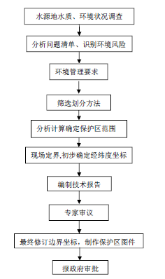
图1-1 饮用水水源保护区划分技术路线图

二、饮用水水源保护区基础环境状况

2.1 饮用水水源地所在区域的自然状况

2.1.1地理位置
灞桥区位于西安市区中东部，东与临潼区、蓝田县接壤，南与长安区为邻，西与雁塔区、新城区、未央区3区相连，北以渭河与高陵区相望。春秋时期，秦穆公称霸西戎后，为彰显霸业，改“滋水”为“霸水”，并建桥以图东进，故称“灞桥”。灞桥区区域南北长30.8公里，东西宽26.5公里，总面积332平方公里，常住人口59.40万，辖9个街道，分别为纺织城街道、十里铺街道、红旗街道、席王街道、洪庆街道、狄寨街道、灞桥街道、新筑街道、新合街道 (其中新筑街道、新合街道自2016年7月移交西安国际港务区托管)，74个社区，76个行政村。
狄寨街道地处灞桥区东南部白鹿原上，距市中心15公里，东邻蓝田，南隔鲸鱼沟与长安相望，西沿半原接红旗街道，北连席王街道。总面积47.5平方公里，辖行政村14个，27个自然村，101个村民小组。户籍总人口约3.3万，总面积47.5平方公里，耕地3.9万亩，浐、灞河环流而下，是一个海拔750-790米的苔原。辖区内有7所大专院校。西安思源学院，西安铁路交通运输学校，西安海棠职业学院，西安铁道技师学院，西安财经大学行知学院，陕西职业技术学院，西安汽车职业大学白鹿原校区，街道办事处驻狄寨村。
狄寨街道辖14个行政村：塘村、狄寨村、新华村、江村、迷鹿村、南枝村、四清村、鲍旗寨村、东月村、杜陵村、张寨村、车村、新狄村、南大康村。其中狄寨村位于狄寨街道中心，共10个村民小组，共1295户，约5000余人，现有耕地4000余亩，主导产业为农业。
根据现场调查，江村沟垃圾填埋场距离本项目约4km，位于地下水下游方向。
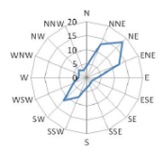
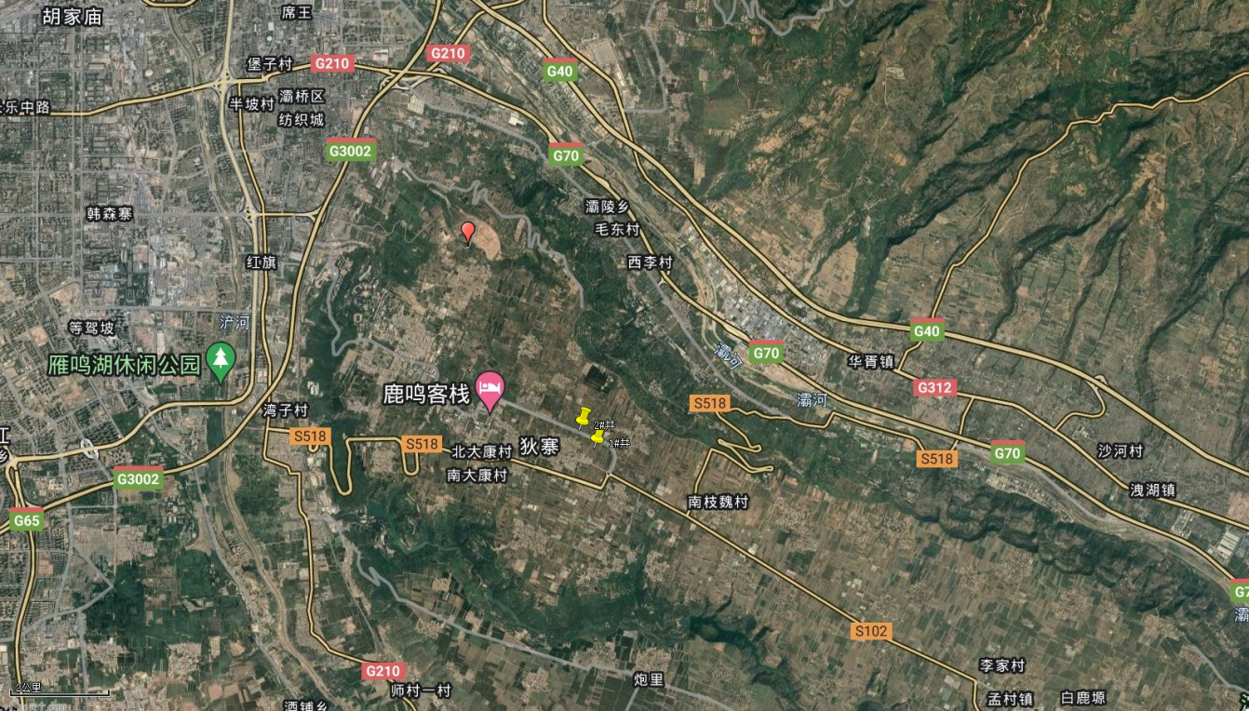
江村沟垃圾填埋场
本项目
本项目
图2.1-1 水源井地理位置图

2.1.2气候气象
灞桥区气候属暖温带半湿润大陆性季风气候，四季分明，冷、暖、干、湿变化明显。在不同地理条件下，区内气温总体呈东低西高特点，年平均气温在11.3-13.7℃之间。最高气温85％年份集中在6月中旬至7月中旬，平均温度为26.6℃；最低气温81％年份集中在1月份，平均气温为-8℃，无霜期203天。区内降水时间分布很不均匀，年季间差异很大，年均降水量为584.9mm。

2.1.3河流水系概况
距离西安市灞桥区狄寨街道狄寨村水源地最近的河流为灞河。
灞河，是黄河支流渭河的支流，古名滋水，全长109公里，流域面积2581平方公里，发源于秦岭北坡陕西省蓝田县灞源镇麻家坡以北。流经灞桥区、未央区，在西安市高陵区南汇入渭河，春秋时秦穆公不断向外扩张，称霸西戎后改名霸水。后来在"霸"字旁加上三点水，称为灞水。主要支流有辋峪河、浐河等。灞河上游河床比较大，洪水期水流湍急，河床左右摆动，河道弯曲甚多，新中国成立后建有较完善的堤防系统。灞河流域内农业发达，灌溉历史悠久，流域内建有辋灞渠、跃进渠、蓝桥渠、普惠渠、灞惠渠、团结渠、立新渠等诸多引水工程。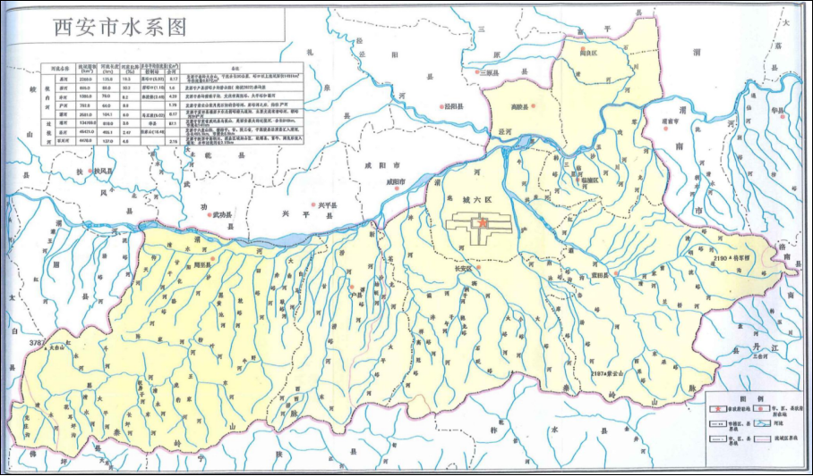
本项目
图2.1.2 西安市水系图

2.1.4地形地貌
灞桥区位于渭河断陷谷地为基础的关中盆地的中部地区，地势东南高，西北地，地形高低悬殊。东部属著名的骊山中低山地和洪庆原黄土高原，南部为白鹿原黄土台塬，西部是西安市城区所在地—少陵塬黄土台塬的北延部分龙首原，北部为渭河、灞河冲积平原。
白鹿塬东临灞河，西靠浐河，其东、北、西三面为地势低平的渭河冲积平原。塬面高出平原区80m～120m，塬面标高为540m～770m 之间，东南高而西南低，呈阶梯状分布，可分为一、二、三级黄土台塬：
一级黄土台塬体最北端向北凸出，唐家寨、肖家寨分别位于一级台塬面前、后缘，其标高在540m～560m 之间，黄土层厚度80m～100m，下伏地层为更新统冲洪积黄土状土夹砂砾卵石层。
二级黄土台塬标高在620m～670m 间，高出一级台塬80m～90m，两者呈陡斜坡联接。江村位于台塬的中后部，窑庄子、高家沟分别位于前后缘，塬面北剥蚀呈波浪状，黄土厚度达120m 以上，下伏地层为下更新统风积加冲洪积黄土状夹粉砂、亚砂土层。
三级黄土台塬地势较高，塬面标高在755m～770m 间，与二级台塬高差约80m，两者呈陡斜坡联接，塬面一般开阔，黄土层厚120m～140m，下伏地层为第三系粘土、砂泥岩。
本项目处于二级黄土台塬区段内。
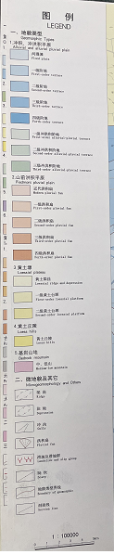
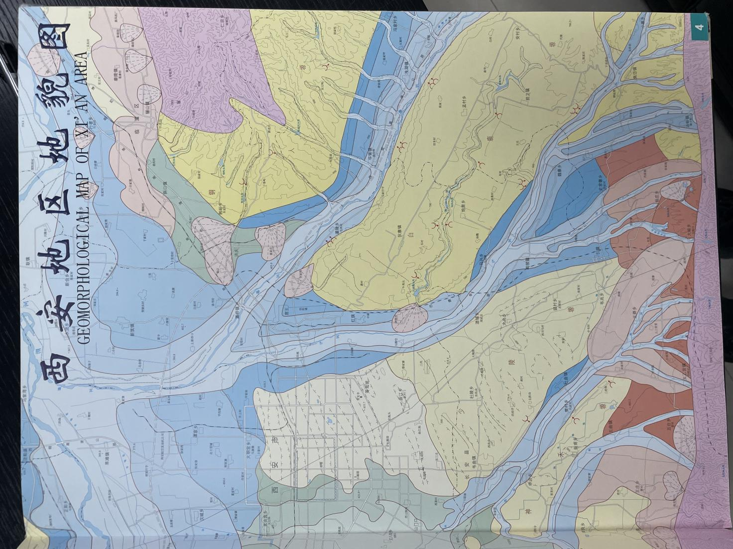
本项目
图2.1-3 项目所在地地貌图

2.1.5地层岩性
区内地层分布主要受构造控制，盆地内新生界极为发育，前新生界和侵入岩只在秦岭及骊山地区出露。区域地层由老至新依次介绍如下：
(一)前第四系
前第四系地层主要有太古界(Arth)、元古界(Pt₁₋₂)。第三系(R)由下向上依次为下第三系始新统红河组(E₂)、渐新统(E₃)；上第三系的中新统(N_{l})和上新统(N₂)。由于盆地不对称断陷的影响，从老到新覆盖面积逐步扩大。第三系为一套冲湖积、湖积及冲洪积砂岩、泥岩，呈韵律状互层，广泛分布，出露于骊山西南，大多埋藏于盆地第四系之下。
(二)第四系(Q)
第四系分布广泛，成因类型多，主要有冲积、冲洪积、风积、冲湖积和洪积层，其次有坡积和冰水沉积等。
（1）冲积层(Q^{a1})
全新统下部冲积层(Q₄^{1al})：分布于渭河及其支流的一级阶地区。岩性上部以粉质粘土为主，下部为砂、砾卵石，具有下粗上细的二元结构。厚度12-30m。
全新统上部冲积层(Q₄^{2al})：分布于渭河及其支流的河漫滩地区。岩性主要为粉质粘土、砂及砂砾卵石。厚度逾20m。（2）风积层(Q^{eol})
下更新统风积层(Q₁^{eol})：分布于黄土台塬和黄土丘陵区，出露于塬边及切割较深的黄土沟谷中。岩性为黄土夹10余层古土壌。黄土致密坚硬，古土壤中淀积层发育，下部的古土壤已为钙板层所代替。以第十五层古土壤顶面为界，可划分为下更新统上部风积黄土(Q₁^{2eol})和下更新统下部风积黄土(Q₁^{1eol})，厚逾40m。
中更新统风积层(Q₂^{eol})：主要分布于黄土塬和黄土丘陵区，出露于黄土台塬、黄土梁洼及黄土丘陵的边部和冲沟中。岩性为黄土夹7 层棕红色古土壤，黄土较为致密。以第五层古土壤底部为界，划分为中更新统上、下部(Q₂^{2eol} 和Q₂^{1eol})。总厚48m-65m。
上更新统风积层(Q₃^{eol})：广泛分布于二级以上的阶地、冲洪积平原、洪积扇及黄土台塬之上。包含第一层古土壤及其以上的黄土。黄土疏松、垂直节理发育，多根系虫孔；古土壤棕褐色，底部含钙质小结核。厚度8-10m。
（3）洪积层(Q^{pl})
全新统下部洪积层(Q₄^{1pl})：分布于秦岭山前和骊山北麓，常形成洪积扇裙。岩性以粉质粘土、粉土及砂砾石为主。本次调查区位于该区域。
全新统上部洪积层(Q₄^{2pl}〉：主要分布于秦岭、骊山山前各沟口、黄土台塬边部及二级阶地前缘冲沟口。山前岩性以砂砾卵石夹粉土为主，粒径粗大，磨圆度差。塬边及二级阶地前缘以粉质粘土、粘土为主，局部夹砂砾石。厚数米至20 米。
（4）全新统坡积层(Q₄^{dl})
主要发育于黄土丘陵中深切的沟谷两侧，浐河东侧、灞河西侧。岩性为黄土状土、粉质粘土及砂砾石的混杂体。
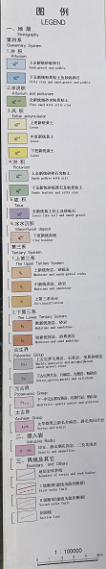
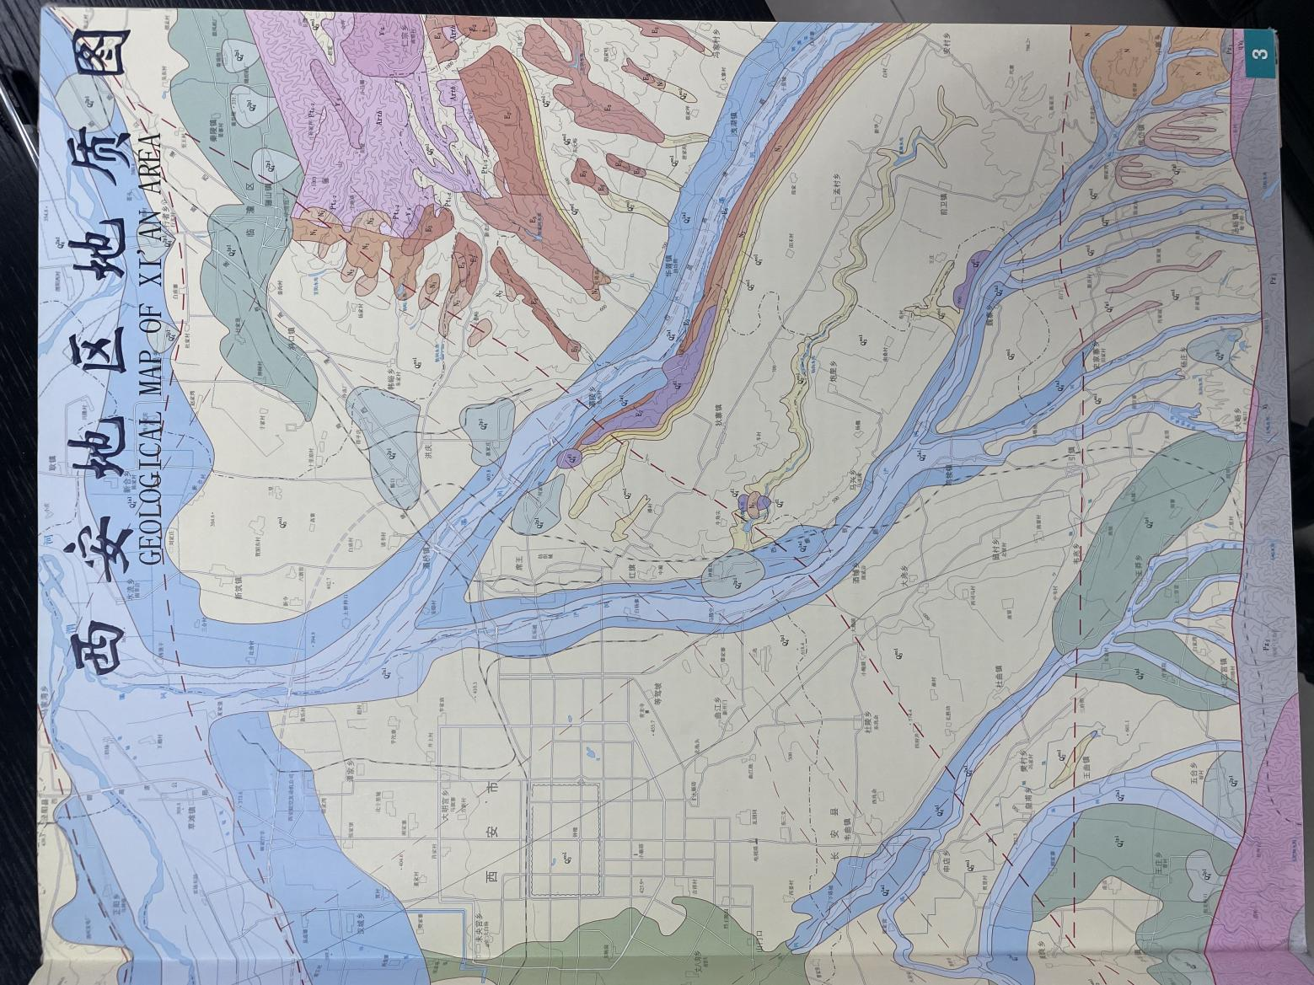
本项目
图2.1-4 项目所在地地质图

2.1.6地下水饮用水水源水文地质特征
灞桥区地下水按赋存条件和力学性质，可分为潜水和承压水。
①潜水
潜水类型主要为松散岩类孔隙水和基岩裂隙水。松散岩类孔隙水中，极强富水（单井涌水量大于5000m³/d）主要分布于渭河沿岸，含水层为冲积粗砂砾石，含水层厚42-81m，平均达60m，渗透系数10-72m/d，抽水水位降低0.49-4.31m，水质较好。中等富水（单井涌水量500-1000m³/d）主要分布于浐河、灞河沿岸，含水层为冲积含砾中粗砂，厚20m，矿化度多为1-3g/L。弱富水区（单井涌水量100-500m³/d）主要分布在狄寨塬，含水层为风积黄土及古土壤层，厚30-80m不等，水质良好，潜水补给来源有大气降水入渗、河水渗漏、灌溉水入渗、渠道与水库水入渗、承压水的顶托补给、基岩裂隙水的侧向补给等。径流方向为由东南流向西北，在渭河漫滩区转向东北。潜水的排泄方式主要有人工开采、向承压含水层越流、向河流排泄和局部蒸发等。灞河地下水水源地由于长期过量开采，潜水位持续下降，形成一定范围的降落漏斗。
②承压水
承压水类型分为松散岩类孔隙水、碎屑岩类裂隙孔隙水、基岩裂隙水三种。松散岩类孔隙水分布于渭河、灞河、产河沿岸，为较强富水区（单井涌水量1000-3000m³/d)浅层承压水，含水层为砂砾卵石，厚30-70m，承压水位埋深4-45m，渗透系数10-20m/d；深层承压水含水岩组砂、砂砾石与粉质粘土互层组成，厚30-100m；碎屑岩类裂隙孔隐水分布于狄寨塬，主要为极弱富水区（单井涌水量小于100m³/d)，含水岩组为第三系灞河组砂岩、砂质泥岩，含水层埋深在194m以下，含水层厚度8-25m，属灞河组的上段，颗粒较细，承压水水位埋深41-116m，渗透系数0.04-0.16m/d；基岩裂隙水主要分布于洪庆山，含水岩组主要为太古界、下元古界变质岩及印支燕山期花岗岩等，富水性极不均一，泉流量10-250m³/d，水质良好。

2.2饮用水源地所在区域或流域的社会经济状况
2021年，灞桥区坚持以习近平新时代中国特色社会主义思想为指导，贯通落实习近平总书记三次来陕考察重要讲话重要指示精神，围绕“品质灞桥·最美城区”发展目标，聚焦“两园两带五片区”板块建设，战疫情、谋发展、优生态、惠民生、保安全，开创了经济社会发展新局面。全区地区生产总值突破600亿元，完成606.85亿元，同比增长7.7%，排名全市区县第3；一般公共预算收入完成20.12亿元，税收占比87.18%;服务业增加值同比增长8.7%；规模以上工业增加值同比增长5.9%，社会消费品零售总额同比增长3.2%；固定资产投资同比增长13.5%；城乡居民人均可支配收入分别达到45389元和21385元，增长7.6％和10.5％。

2.3饮用水水源地周边城乡土地利用现状及规划情况
本次水源地划分2眼井均位于西安市灞桥区狄寨街道狄寨村，参照《土地利用现状分类》（GB/T21010-2017）并结合现场勘查，饮用水水源地1#井、2#井占地范围及周边土地利用主要为农用地及建设用地（村庄、建制镇等）。用地符合西安市灞桥区土地利用规划要求。

2.4饮用水水源地规划、重要生态功能区划等情况

2.4.1饮用水水源地规划
《陕西省“十四五”水利发展规划》、《西安市“十四五”水利发展规划》中对饮用水水源的规划情况见表2.4-1.
表2.4-1 饮用水水源规划情况表
规划名称 | 规划要求
《陕西省“十四五”水利发展规划》 | - 加快完善五大支撑体系  （二）江河湖库监管支撑体系  ——强化江河源头和饮用水水源地保护。加强主要江河源头、重要水源涵养地的水环境保护，划定禁止开发范围。依法划定和保护饮用水水源保护区，加强水土流失和面源污染防治，严格管控入河排污口，严格河道采砂管理，维系江河湖库健康生命。  （三）水利工程管控支撑体系  ——水利工程运行管理。积极推进水库大坝、水闸、堤防安全  鉴定，全力做好病害治理与除险加固，确保各类防汛设施安全运行。  深入研究灌区存在的各类突出问题，进一步划清事权，落实工程运行维护主体、责任和经费，保障灌溉设施良性运行，发挥灌溉效益。城镇供水工程要以实现良性运行为目标，抓好城镇供水工程管护，加快应急备用水源工程建设，完善应急预案，切实保障城镇供水安全。农村饮水工程抓紧建立市县镇村四级监督机制，落实政府主体责任、行业监管责任和供水单位管理责任，全面落实水费收缴制度，加大各级维修养护经费投入，保障工程设施正常运行与农村饮水安全。建立农村小水电生态监控监管平台
《西安市“十四五”水利发展规划》 | - 水空间优化配置  - 城镇供水设施。完善水厂和管网配套设施，打通渭河、灞河天然地形地势分割，完善互联互通供水通道。远期实现以引汉济渭、东庄水库和宝鸡峡水库为重要供水源，以区域地下水、应急供水作为备用水源，构建“资源优化、水质保证、运行可靠、监控有效、应急互备”的供水格局，形成多水源联合互调供水设施网络。重点实施灞河水厂一期、西安子午水厂一期、沣东水厂等29个水厂的新建、扩建、迁建、提标改造工作，新增原水输水、净水输水、配水管网351.1公里，建设8个泵站及配水厂，改善老化给水管道300公里。到2025年，新增城镇供水日供水能力189.3万吨。  3.农村供水安全保障工程。加强农村供水基础设施建设，提高农村供水工程水质净化处理和消毒能力、农村集中供水率、农村自来水普及率，逐步建成以地表水为主要水源、地下水为补充的联村集中供水体系，推行规模化发展、标准化建设、市场化运作、专业化管理、受益户参与的集中供水模式，打造城乡一体的供水网络，逐步实现城乡供水一体化。“十四五”期间建设、改造农村供水安全保障工程306处，到2025年，农村集中供水人口比例达到95%，农村自来水普及率达到99.85%，农村集中供水率达到99.94%。

2.5饮用水水源地基础状况

2.5.1水源地基础信息
水源地名称：西安市灞桥区狄寨街道狄寨村水源地
类型：含水介质类型属孔隙水，埋藏条件为承压水；机井孔径均为600毫米，取水采用泵吸式
西安市灞桥区狄寨街道狄寨村水源地位于西安市灞桥区狄寨街道狄寨村，水源地共两眼井，均位于供水站围墙里，设有单独井房，封闭管理。水源地水源井位置图见附图一。

2.5.2水源地运行状况
两眼井均建于2015年，1#井井深300m，设计日供水量432m³/d，实际日供水量为406m³/d；2#井井深280m，设计日供水量432m³/d，实际日供水量为400m³/d，目前运行状况良好。根据调查，水源井100m范围内无其他同层位的开采井。

2.5.3地下水水源井的分布情况
本次水源地划分共涉及2眼井，各水源各井口的坐标见表2.5-1。
表2.5-1 饮用水水源地位置表
序号 | 水源地名称 |  | 井口位置坐标 |  | 水源地类型 | 井深 | 四邻情况 | 照片
序号 |  |  | 经度 | 纬度
1 | 西安市灞桥区狄寨街道狄寨村水源地 | 1#井 | 109.12350420° | 34.20992165° | 承压地下水 | 300m | 东侧、西侧、北侧均为农用地，南邻乡道 | 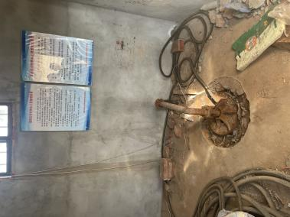
1 | 西安市灞桥区狄寨街道狄寨村水源地 | 2#井 | 109.12036065° | 34.21313309° | 承压地下水 | 280m | 西邻乡道，南邻狄寨北路，东侧、北侧为农用地 | 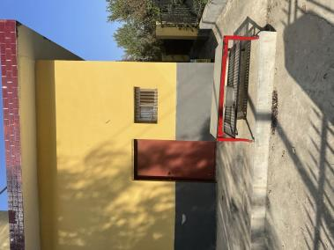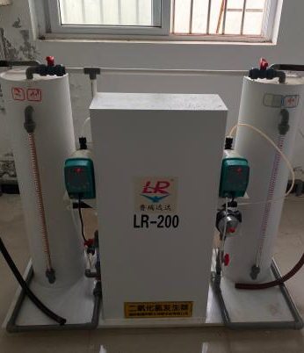

2.5.4水源服务区域调查
西安市灞桥区狄寨街道狄寨村水源地主要供水范围为狄寨街道狄寨村，总服务人口数为5000人。其中1#井主要服务于狄寨村1-6组，服务人口约3000人，2#井主要服务于狄寨村7-10组，服务人口约2000人。

2.5.5饮用水水源地供水现状
本次水源地划分共涉及2眼井，均以地下水为水源，1#井位于狄寨村狄寨北路以北，含水介质类型属孔隙水，埋藏条件为承压水。井深300m，设计日供水量432m³/d，实际日供水量为406m³/d，供水人数为3000人。站内设置一座4m×4m井房，高20m的30t水塔一座，出水经二氧化氯消毒后输送至用户，主要供应范围为狄寨街道狄寨村1-6组。
2#井位于狄寨村狄寨北路以南160m处，含水介质类型属孔隙水，埋藏条件为承压水。井深280m，设计日供水量432m³/d，实际日供水量为400m³/d，供水人数为2000人。站内设置一座4m×4m井房，高20m的30t水塔一座，出水经二氧化氯消毒后输送至用户，主要供应范围为狄寨街道狄寨村7-10组。

2.5.6水源地水文地质条件
根据各供水站凿井工程报告以及《西安市灞桥区狄寨街办狄寨村安全饮水工程初步设计报告》，狄寨村水源地所在地层地下水类型均属碎屑岩类裂隙孔隙水，取水层位均为承压水，地下水含水岩性为承压含水岩组，岩性以上更新统风积层，含水层厚度19-66m，渗透系数0.12-0.45m/d，单井涌水量100-500m³/d。地下水流向为自东南向西北，地下水流向图见图2.1-5。
根据成井资料，水源井滤水管总长32m，这32m分别装在100-104m、140-144m、168-180m、188-196m、200-204m；沉淀管安装在滤水管下端，长8m，托管长度1m，底端为收口锥形。依据抽水实验结果，水位埋深50m，抽水时间为72h，稳定时间为24h，静水位80m，动水位160m，抽水降深80m，涌水量为20m³/h，单位出水量为0.25m³/h·m。
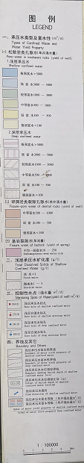
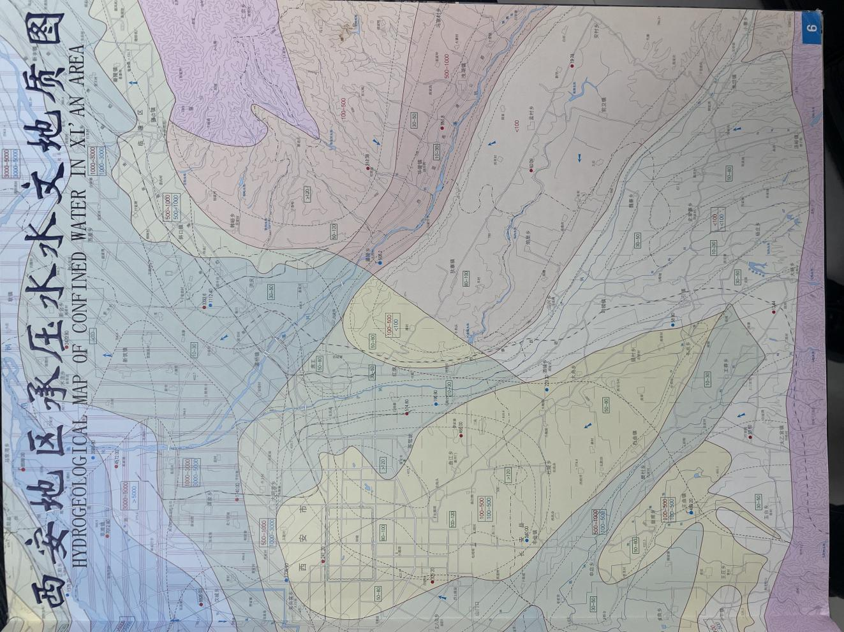
本项目
图2.1-5 地下水流向图

2.6 饮用水水源地的水质状况调查评价

2.6.1水质监测结果
本次水质评价采用2016年12月14日凿井单位神木县水利建筑工程有限公司委托陕西工程勘察研究院水土检测中心的监测数据（2016）-P151号，以及西安市灞桥区秦岭生态环境保护局2022年5月的委托陕西工勘院环境监测有限责任公司的监测数据，按照《地下水质量标准》（GB/T14848-2017）Ⅲ类标准进行评价。具体的监测结果见下表2.6-1。
表2.6-1 供水站水质监测表
序号 | 水质因子 | 单位 | 1#、2#井混合样 |  | 限值
序号 | 水质因子 | 单位 | 2016年 | 2022年 | 限值
1 | 色度 | 度 | 8 | 5ND | ≤15
2 | 嗅和味 | / | 无 | 无 | 无
3 | 浑浊度 | NTU | ＜1 | 1ND | ≤3
4 | 肉眼可见物 | / | 微量沉淀 | 无 | 无
5 | pH值 | / | 8.28 | 7.99 | 6.5~8.5
6 | 总硬度 | mg/L | 50 | 270 | ≤450
7 | 溶解性总固体 | mg/L | 192 | 424 | ≤1000
8 | 硫酸盐 | mg/L | 2.9 | 24 | ≤250
9 | 氯化物 | mg/L | 14.2 | 18 | ≤250
10 | 铁 | ug/L | ＜80 | ＜50 | ≤300
11 | 锰 | ug/L | ＜50 | ＜50 | ≤100
12 | 铜 | ug/L | / | 2 | ≤1000
13 | 锌 | ug/L | / | ＜5 | ≤1000
14 | 铝 | ug/L | / | ＜8 | ≤200
15 | 挥发性酚类 | mg/L | ＜0.001 | ＜0.001 | ≤0.002
16 | 阴离子表面活性剂 | mg/L | / | 0.05ND | ≤0.3
17 | 耗氧量 | mg/L | 2.5 | 0.16 | ≤3.0
18 | 氨氮 | mg/L | / | 0.02ND | ≤0.50
19 | 总大肠菌群 | MPN/100mL | 未检出 | 未检出 | ≤3.0
20 | 细菌总数 | CFU/mL | 35 | 未检出 | ≤100
21 | 硝酸盐 | mg/L | ＜2.5 | 4.7 | ≤20.0
22 | 氰化物 | mg/L | ＜0.0008 | 0.002ND | ≤0.05
23 | 氟化物 | mg/L | 0.32 | 0.26 | ≤1.0
24 | 汞 | ug/L | ＜0.05 | ＜0.05 | ≤1
25 | 砷 | ug/L | 0.045 | 1.8 | ≤10
26 | 硒 | ug/L | / | 0.4ND | ≤10
27 | 镉 | ug/L | ＜0.5 | ＜0.5 | ≤5
28 | 六价铬 | mg/L | ＜0.005 | ＜0.004 | ≤0.05
29 | 铅 | ug/L | ＜1 | ＜1 | ≤10
30 | 耐热大肠菌群 | CFU/100mL | / | 未检出 | /
31 | 大肠埃希氏菌 | CFU/100mL | / | 未检出 | /
32 | K⁺ | mg/L | 49.4 | / | /
33 | Na⁺ | mg/L | 49.4 | / | /
34 | Ca²⁺ | mg/L | 18 | / | /
35 | Mg²⁺ | mg/L | 1.2 | / | /
36 | NH₄⁺ | mg/L | 0.23 | / | /
37 | HCO₃⁻ | mg/L | 165 | / | /
38 | CO₃²⁻ | mg/L | 0 | / | /
39 | NO₂⁻ | mg/L | 0.007 | / | /

2.6.2水质评价结果
根据例行监测报告：水源地内监测点（1、2井混合水样）各监测指标均符合《地下水质量标准》（GB/T14848-2017）Ⅲ类标准限值要求。

2.7 饮用水水源地周边污染源调查
本次调查范围为水源井周围300m范围。
结合资料调研和现状调查的情况分析，水源井周围主要污染源为，非点源中的农村生活污水及固体废物污染（狄寨村）、流动源（狄寨北路、狄寨村村道），村庄建设配套的排水管网、生活垃圾收集清运系统较为完善，对水源地环境影响轻微。

2.7.1非点源
西安市灞桥区狄寨街道狄寨村水源地周围的非点源主要为农村生活污水及固体废物污染，为水源地西南侧的狄寨村。
狄寨村共分10组总计约5000余人，根据《陕西省行业用水定额》（DB61/T943-2020）农村居民生活用水70L/人·d，根据第二次全国污染源普查排放系数并根据农村地区实际情况，估算得生活污水产生量为74259.25t/a，COD产生量为46.26t/a，氨氮产生量为4.98t/a。生活垃圾产生量为664.3t/a。狄寨村村民生活污水排入市政管网经西安市第十三污水处理厂处理排放，村民生活垃圾集中收集后由市政部门统一清运。
表2.7-1 水源地周边的非点源污染源分布情况一览表
序号 | 名称 | 坐标 | 现场照片 | 备注 | 距水源井距离
1 | 狄寨村 | E109.12565231°，N34.20972600° | 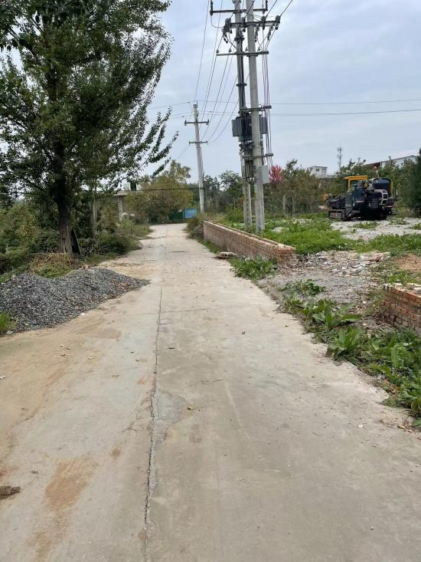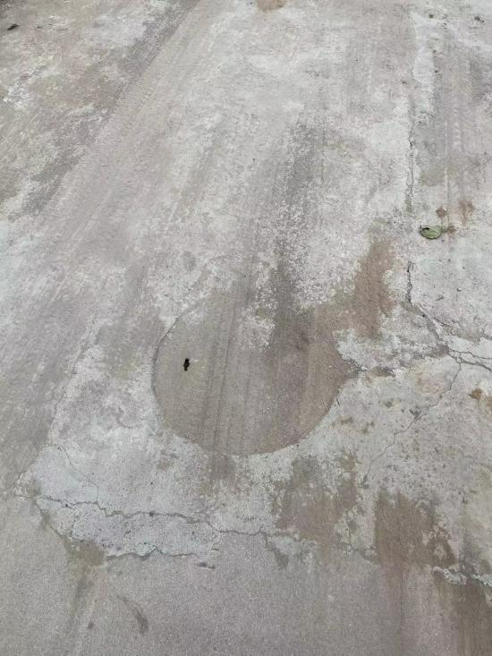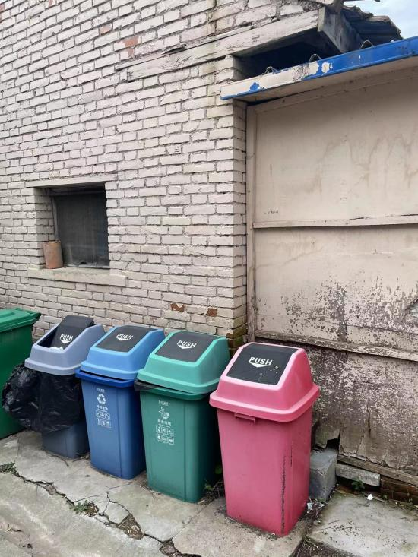 | 生活污水排入市政管网经西安市第十三污水处理厂处理排放，村民生活垃圾集中收集后由市政部门统一清运 | 距离水源井2#直线距离为160m,距离水源井1#直线距离为200m

2.7.2流动源
（1）狄寨北路
狄寨北路西起狄寨南路（江家沟）东至S102连接路，全长4km，沿路主要为鲍旗寨村、白鹿原·白鹿仓、狄寨村，主要为旅游或本地车辆及果品等农作物运输车辆。
- 狄寨村村道
1#井南侧及2#井西侧村道沿路主要为耕地，主要运输果品等农作物，无危险化学品运输车辆。
表2.7-2 水源地周边的流动源分布情况一览表
序号 | 名称 | 坐标 | 现场照片 | 备注 | 距水源井距离
1 | 狄寨北路 | E109.12543774°，N34.21174005° | 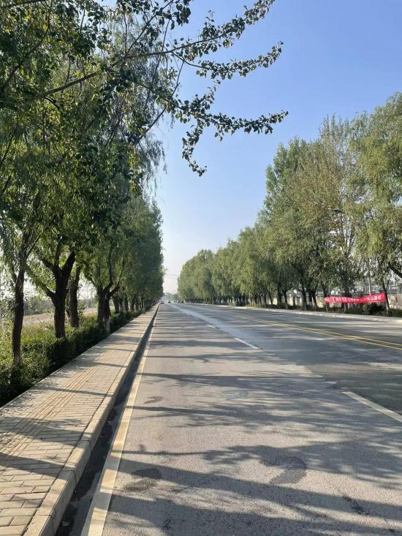 | 沿路主要为鲍旗寨村、白鹿原·白鹿仓、狄寨村，主要为旅游或本地车辆及果品等农作物运输车辆 | 距离水源2#井10m
2 | 狄寨村村道 | E109.12875563°，N34.20857034°（1#井南侧） | 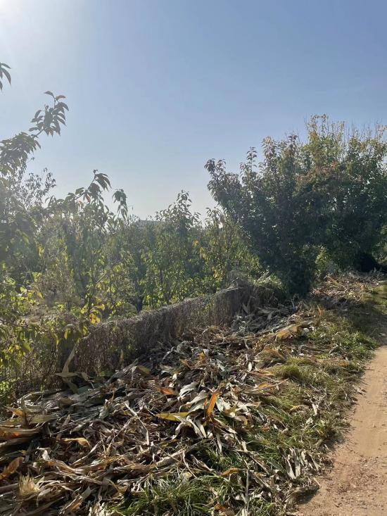 | 村道沿路主要为耕地，主要运输果品等农作物，无危险化学品运输车辆。 | 距离水源1#井10m
2 | 狄寨村村道 | E109.12537873°，N34.21191750°（2#西侧） | 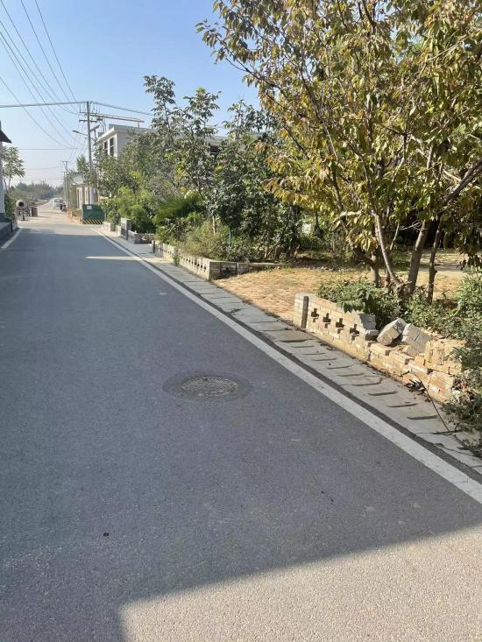 | 村道沿路主要为耕地，主要运输果品等农作物，无危险化学品运输车辆。 | 距离水源2#井15m

2.8 饮用水水源地水环境风险分析

2.8.1主要污染源及治理措施
1、生活污水、生活垃圾
现场调查，水源地附近的村民生活污水均进入市政污水管道。生活垃圾均采用垃圾箱收集，通过垃圾转运系统转运至垃圾填埋场填埋处置。
2、工业污染源
根据现场调查，水源地周围无工矿企业。

2.8.2环境风险
根据现场调查，水源地周边无化工等原料或产品输送管道以及地下油罐、矿山等典型污染源。水源地周边较近道路均不运输有毒有害物及危险化学品的车辆，且没有污水管线敷设。但水源地周边存在的村民生活产生的污水和固体废物，处置不当可能对地下水有影响，应重点加强对生活污水的管理，严格按规范要求暂存、处置固体废物。

2.8.3小结
从目前看，西安市灞桥区狄寨街道狄寨村饮用水水源地保护区范围内以村民宅基地、农田为主，无工况企业，无分散式畜禽养殖。居民生活污水通过市政管网排入污水处理厂，废水不外排。生活垃圾依托垃圾处理系统集中收集合理处置，对水环境影响较小。

三、集中式饮用水水源保护区划分

3.1饮用水水源保护区划分技术方法
本次区划以《中华人民共和国水污染防治法》、《饮用水水源保护区污染防治管理规定》为主要依据，按照国家环境保护总局编制的《饮用水水源保护区划分规范》（HJ/T338-2018）、《陕西省城市饮用水水源保护区环境保护条例2002》对西安市灞桥区狄寨街道狄寨村水源地保护区开展划分工作。
饮用水水源地（包括备用的和规划的）都应该设置饮用水水源保护区；按照不同的水质标准和防护要求，饮用水水源保护区一般划分为一级保护区和二级保护区，必要时可增设准保护区。

3.1.1饮用水水源保护区技术规范划分方法
根据《饮用水水源保护区划分技术规范》(HJ338-2018)，地下水饮用水水源保护区划分的技术方法主要有：经验值法、经验公式法和数值模型计算法3种方法。
本区域涉及水源类型均为地下水饮用水水源，地下水类型为孔隙水承压水类型。由于水文相关资料不足，均采用经验值法进行划分，具体划分规范方法如下：
（1）孔隙水承压水型中小型水源保护区的划分方法
①一级保护区
将上部潜水的一级保护区作为承压水型水源地的一级保护区，划定方法同孔隙水潜水中小型水源地。
②二级保护区
不设二级保护区。
③准保护区
将水源补给区化为准保护区。
（2）孔隙水潜水型中小型水源保护区的划分方法
①一级保护区
资料不足情况下，以开采井为中心，按表3.1-1所列的经验值R为半径的圆形区域。
②二级保护区
资料不足情况下，以开采井为中心，按表3.1-1所列的经验值R为半径的圆形区域。
表3.1-1 中小型潜水水源保护区范围经验值
介质类型 | 一级保护区半径R（米） | 二级保护区半径R（米）
细砂 | 30 | 300
中砂 | 50 | 500
粗砂 | 100 | 1000
砾石 | 200 | 2000
卵石 | 500 | 5000
③准保护区
孔隙水潜水型水源的准保护区为补给区和径流区。
对于集中式供水水源地，井群内井间距大于一级保护区半径的2倍时，可以分别对每口井进行一级保护区划分；井群内井间距小于等于一级保护区半径的2倍时，则以外围井的外接多边形为边界，向外径向距离为一级保护区半径的多边形区域，见下图3-1所示。
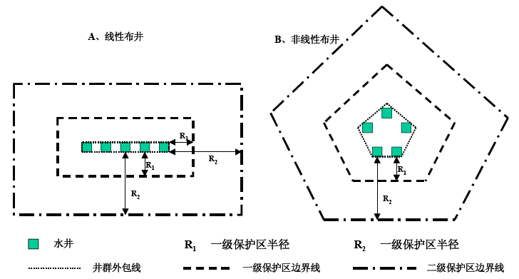
图 3-1 群井的水源保护区范围的概念模型图

3.2初步划分结果及分析
本次划分以《饮用水水源保护区划分技术规范》（HJ338-2018）为主要依据进行划分。
西安市灞桥区狄寨街道狄寨村饮用水水源地类型如下：
表3.2-1 水源地类型一览表
类型 | 分类方法 | 1#井、2#井
地下水水源类型 | 含水层介质类型 | 孔隙水
地下水水源类型 | 按地下水埋藏条件 | 承压水
地下水水源类型 | 开采规模 | 中小型水源地  （设计开采规模均为18m³/h，小于5×10⁴m³/d）
根据规范对中小型水源地的孔隙水承压水型水源保护区的划定方法，一般情况下不设二级保护区，所以各水源井不设二级保护区。
根据《饮用水水源保护区划分技术规范》（HJ338-2018），准保护区划分为地下水水源补给区，根据《西安市灞桥区狄寨街办狄寨村安全饮水工程初步设计报告》，狄寨村从黄土塬坡-村组-河谷，含水层含水介质不同，透水性有差异，但水力联系密切，因此构成了一个完整的地下水的补给-径流-排泄系统。该含水系统经由大气降水入渗补给，通过地下水在各含水层之间以水量交换的方式(运移)径流排泄。受地势控制，地下水总体径流、排泄方向为由南向北，指向灞河河谷。结合现有井实际情况，本次准保护区范围初步划定为一级保护区外围30m区域。

3.2.1 饮用水饮用水水源保护区划分方案结果
饮用水水源地目前在用的2眼承压井均位于井房内，地表硬化，无渗排。根据2眼水井历史水质监测数据，取水井水质稳定良好。从侧面表明现状保护措施可以满足保护要求，因此本次承压井保护区范围结合现状保护情况划定。
1、一级保护区
1#水源井位于井房内，划定一级保护区范围以1#取水井为中心，北侧距离井口23m，东侧距离井口7m，西侧距离井口3m，南侧距离井口7m的矩形区域，面积为300m²。
2#水源井位于井房内，划定一级保护区范围以2#取水井为中心，南侧距离井口2m，东侧距离井口3m，西侧距离井口12m，北侧距离井口10m的矩形区域，面积为180m²。
2、二级保护区
不设二级保护区。
3、准保护区
2眼水源井的准保护区范围划定以一级保护区范围边界外扩30m区域。
饮用水水源保护区划分方案结果见表3.2-1。
表3.2-1 饮用水水源保护区划分方案
保护区名称 | 水井编号 | 水源保护范围 |  | 保护面积（m²） |  | 水质保护目标
保护区名称 | 水井编号 | 一级保护区 | 准保护区 | 一级保护区 | 准保护区 | 水质保护目标
一级保护区 | 1#井 | 以现有站房围墙为界，30m×10m的长方形区域。 | 一级保护区范围边界外围30m区域 | 300 | 6300 | 《地下水质量标准》（GB/T14848-2017）Ⅲ类标准
一级保护区 | 2#井 | 以现有站房围墙为界，15m×12m的长方形区域 | 一级保护区范围边界外围30m区域 | 180 | 5400 | 《地下水质量标准》（GB/T14848-2017）Ⅲ类标准
合 计 |  |  |  | 480 | 11700 | 《地下水质量标准》（GB/T14848-2017）Ⅲ类标准

3.3 保护区定界方案
结合水源地实际情况，西安市灞桥区狄寨街道狄寨村水源地内水源井设一级保护区及准保护区，根据经纬度坐标，水源保护区地形、地标、地物特点，确定一级保护区及准保护区的地理界线，以西北角1点作为起始点，并按照顺时针方向确定主要拐点的经纬度坐标，绘制出西安市灞桥区狄寨街道狄寨村水源地一级保护区坐标红线图及边界拐点坐标。

3.3.1 饮用水水源地边界拐点坐标
饮用水水源保护区界桩坐标具体情况如下。

表3.3-1 饮用水水源地保护区范围拐点坐标
水井编号 | 一级保护区 |  |  |  | 准保护区
水井编号 | 1点（西北角） | 2点（东北角） | 3点（东南角） | 4点（西南角） | 1点（西北角） | 2点（东北角） | 3点（东南角） | 4点（西南角）
1#井 | X：326945.36  Y：3788562.49 | X：326957.13  Y：3788556.38 | X：326945.25  Y：3788529.51 | X：326894.75  Y：3788515.13 | X：326928.01  Y：3788601.18 | X：326997.30  Y：3788574.64 | X：326961.58  Y：3788488.63 | X：326894.75  Y：3788515.13
2#井 | X：326637.40  Y：3788911.24 | X：326651.52  Y：3788905.70 | X：326646.50  Y：3788894.71 | X：326632.74  Y：3788900.12 | X：326622.39  Y：3788949.64 | X：326692.78  Y：3788922.70 | X：326662.95  Y：3788854.07 | X：326592.47  Y：3788882.86

四、饮用水水源保护区规范化建设与管理要求

4.1饮用水水源保护区的监督
针对西安市灞桥区狄寨街办狄寨村饮用水水源地周围的环境现状，饮用水水源保护区应设以下监督措施。

4.1.1明确责任，提高管理效能
根据饮用水源地保护现状，建议成立统一的管理机构，组织协调发改局、农林局、生态环境局、水利局、自然资源局、公安局、市场监管局、卫健局、交通局、住建局等相关部门开展水源地保护工作。各部门应结合自身职能，加强饮用水水源保护区污染防治监督管理、水质监测及保护区周边环境整治等工作，确保饮用水源保护区的各项管理规定落实到实处和水量、水质满足需要。各部门职责见表4.1-1：
表4.1-1 饮用水源地保护部门主要职责表
序号 | 部 门 | 主 要 职 责 | 备注
1 | 生态环境部门 | 督促运营管理等相关部门在水源地准保护区范围内设置监测井，并由具有水质监测资质的单位，负责对其实施监控水源地水质、水量变化；定期委托第三方资质结构为水源地水质进行监督性监测；对涉及饮用水源保护区的环境违法行为进行处罚；定期开展水源地周边环境隐患治理排查，对水源地保护区周边存在污染源应加强监管，确保废水治理设施的有效性和固废处置的合理性。
2 | 住建部门 | 将饮用水源保护区纳入城市规划的内容严格管理，严禁在饮用水源保护区内建设与供水设施无关的项目。
3 | 发改委 | 严格把控地下水保护区范围内项目备案，对于保护区范围内不符合地下水环保要求或与供水工程无关项目一律不予备案。
4 | 水利部门 | 负责饮用水供水规划，加强水资源的管理和保护，负责编制供水安全应急预案，督促定期对地下水水质开展外委监测和自行监测。
5 | 卫健部门 | 负责保护区范围内饮用水源的卫生监督管理。
6 | 水务集团 | 负责水源地的日常管理，对水源保护区范围内的废渣、垃圾进行清除。

4.1.2加强饮用水水源地监测系统建设
加强保护水源的监督检测工作；加强饮用水水源地监测能力建设；拓宽监测领域；强化监测深度；完善监督手段；建立监督制度；提高监测能力和水平。确保保护区内水质符合饮用水源水质的要求。
根据《地下水环境监测技术规范》（HJ/T164-2020），建议对西安市灞桥区狄寨街道狄寨村饮用水水源井准保护区范围内设置监测井，若周围有常年使用的民井、生产井，且取水层与监测目的层相一致时，可不设监测井。

4.1.3加强饮用水水源保护区保护
（1）一级保护区
在饮用水水源保护区内，禁止设置排污口。禁止在饮用水水源一级保护区内新建、改建、扩建与供水设施和保护水源无关的建设项目；已建成的与供水设施和保护水源无关的建设项目，由西安市灞桥区人民政府责令拆除或者关闭。禁止在饮用水水源一级保护区内从事网箱养殖、旅游、游泳、垂钓或者其他可能污染饮用水水体的活动。
（2）准保护区
禁止在饮用水水源准保护区内新建、扩建对水体污染严重的建设项目；改建建设项目，不得增加排污量。
2个水源井准保护区范围内现状不存在工业企业等建设项目；发改部门应严格把控项目备案条件，住建部门对于保护范围内与供水工程无关的建设项目不得核发选址意见书。

4.1.4加强水源保护区宣传
加强水源保护区保护宣传力度，引导公众参与保护。设立各种水源保护区标记，并向当地居民宣传饮用水源保护区划分范围和管理规范，形成上下联动、齐抓共管的良好氛围。
通过建立信息发布等制度，强化公众监督，形成全社会共同参与保护饮水安全的氛围，重点对沿水井周围的居民进行水源保护知识法规的教育，提高城镇居民自觉遵守饮用水水源保护管理了的意识。
利用新闻媒体和互联网对水源保护区进行广泛、深入和持久的宣传，提高城镇居民的水源保护意识。把每年“世界水日”、“世界环境日”、“中国水周”、“城市节水宣传周”等集中宣传活动与日常宣传相结合，多种形式宣传水源保护建设对西安市灞桥区经济社会可持续发展起到重要意义，为水源保护建设工作营造良好的社会氛围。

4.1.5应急保障措施
建立供水安全应急预案，预案需明确组织体系，事故分级，预防机制、信息监测及预警，应急事故的对策措施，后期处置和保障措施。
供水安全应急领导小组需负责供水突发事件的应急处理及日常工作，认真执行水源地预防机制、信息监测预警及报告制度等，一旦发生供水事故，要及时上报有关供水应急情况，启动应急监测、紧急处置、信息发布等各项程序，措施落实要到位。应急处置后，各单位应进行工作总结，分析供水应急工作的成效和经验教训，并及时修订、充实和完善应急预案。

4.2饮用水水源保护区的监测

4.2.1监测机构
为更好的实现水源地保护规范化管理，必须加强西安市灞桥区狄寨街道狄寨村水源地水质监测体系建设。根据《全国集中式生活饮用水水源地水质监测实施方案》，当地环境监测站应承担水源地监测工作，如不具备能力的监测指标，由西安市生态环境局灞桥分局委托有资质的环境监测机构完成。

4.2.2监测计划
1、监测点布设原则
监测点布设应遵循针对性原则，根据水源地保护区特征，选择影响显著、对水质影响起到控制作用的主要因子进行监测，合理选择监测点位和监测项目，力求做到监测方案有针对性和代表性；积极性与可操作性原则，监测项目、频次、时段和方法以满足监测主要任务为前提，尽量利用现有监测机构成果，力求以较少的投入获得较完整的环境监测数据。
2、监测项目与频率
监测项目和监测频率根据《地下水质量标准》（GB/T14848-2017），以及保护区污染源特征确定。监测分析方法采用国家环保总局颁布的《环境监测技术规范》中相应项目的监测分析方法。建议每半年进行常规监测，每年进行一次非常规项目监测，并收档留存。
3、监测布点
根据水源地分布情况以及现有常规监控点，本次建议布设2个监控点位，监测井位详见表4.2-1，监测位置见水源地保护区监测点位分布图。
表4.2-1 监测布点断面及监测因子一览表
水源地名称 | 水井编号 | 委托监测
西安市灞桥区狄寨街道狄寨村水源地 | 水井编号
西安市灞桥区狄寨街道狄寨村水源地 | 水井编号 | 因子 | 频次
西安市灞桥区狄寨街道狄寨村水源地 | 1#井、  2#井 | 色度、嗅和味、浑浊度、肉眼可见物、pH、铁、锰、铜、锌、铝、总硬度、溶解性总固体、硫酸盐、氯化物、挥发性酚类、阴离子表面活性剂、耗氧量、氨氮、硫化物、钠、总大肠菌群、菌落总数、砷、镉、铬（六价）、铅、汞、硒、氰化物、氟化物、硝酸盐、亚硝酸盐、碘化物、三氯甲烷、四氯化碳、苯、甲苯、总α放射性、总β放射性，共39项 | 1次/半年
西安市灞桥区狄寨街道狄寨村水源地 | 1#井、  2#井 | 非常规45项 | 1次/年

4.3饮用水水源保护区的环境管理

4.3.1 管理办法
（1）建立完善的环境管理体系
环境管理体系是组织、协调、管理和落实各项环境保护工作的前提和基础。
（2）确定明确的环境管理目标
根据水源保护区有可能受到的不同污染，制定具有针对性的、切实可行的环境管理目标和任务。
（3）建立环境监测体系和制度
环境监测是环境管理的一部分，为及时了解水源地保护区的环境状况，需制定全面的环境监测制度并建立环境监测体系。
（4）推行和完善环境保护工作制度
建议环境管理采取书面制度、报告制度。环境管理书面制度、报告制度可以使有关部门全面地掌握水源地保护区环境保护工作的进展情况，为领导及时发现环境违法事件提供依据；而且还使得环境保护进展的有关信息能够得到及时反馈，保证环境问题及时、彻底的解决。

4.3.2 管理内容
依据《中华人民共和国水污染防治法》，在饮用水水源保护区内，禁止设置排污口；禁止在饮用水水源一级保护区内新建、改建、扩建与供水设施和保护水源无关的建设项目；已建成的与供水设施和保护水源无关的建设项目，由县级以上人民政府责令拆除或者关闭。
依据《饮用水水源保护区污染防治管理规定》，在一级保护区及准保护区内：禁止建设与取水设施无关的建筑物；禁止从事农牧业活动；禁止倾倒、堆放工业废渣及城市垃圾、粪便和其他有害废弃物；禁止输送污水的渠道、管道及输油管道通过本区；禁止设置油库；禁止建立墓地。加强饮用水水源地环境保护能力建设，主要包括环境应急能力建设（应急预案的编制，应急队伍的组建和培训，应急机制和制度的建立，应急装备、物资和资金的保障等）、环境管理能力建设（保护区基础设施建设、监督管理自身能力建设）两个方面，环境保护能力建设工程项目清单详见表4.3-1。
表4.3-1 饮用水水源地环境保护能力建设工程项目清单
序号 | 水源地保护工程名称 | 工程简介及规模
1 | 环境应急能力建设 | 水源地建立应急机制和制度、编制应急预案、组建应急队伍、配备应急装备，建立完善的饮用水源地环境应急体系
2 | 环境管理能力建设 | 水源管理单位的人员培训
根据《中华人民共和国水污染防治法》、《饮用水水源保护区污染防治管理规定》、《陕西省城市饮用水水源保护区环境保护条例》等法律法规要求，结合水源地保护区现状，制定水源地各级保护区管理措施，保护生态环境、保证水资源可持续利用，保障居民饮用水安全。

4.3.3 地下水一级保护区管理措施
（1）为防止人为活动对水源地的破坏，要求一级保护区实行清场，进行封闭管理，建设封闭围栏等工程措施，并在四周设置标志牌，实现封闭式管理。对一级保护区内的环境进行综合整治，对现有与供水和水源保护无关的建设项目应予以清理。
（2）禁止建设与供水设施和保护水源无关的项目；禁止利用渗坑、渗井、裂隙、溶洞等排放污水和其他废弃物；禁止利用储水层孔隙、裂隙、溶洞和废弃矿坑储存油类、放射性物质、有毒有害化学物品；禁止设置垃圾、粪便和易溶、有害废弃物的集中堆放场、转运站；禁止从事种植、养殖、游乐活动和建立墓地。法律法规规定的其它禁止污染水源水质的行为。
（3）由生态环境部门牵头，协调住建、水利、自然资源、农林、畜牧等部门，以召开专题会议等形式制定有关政策文件，对一级保护区内的土地利用实行统一管理，避免用地纠纷。
（4）禁止在饮用水水源准保护区内新建、扩建对水体污染严重的建设项目；改建建设项目，不得增加排污量。
西安市灞桥区人民政府应当根据保护饮用水水源的实际需要，在准保护区内采取工程措施或者生态保护措施，防止水污染物直接排入饮用水水体，确保饮用水安全。

4.4 其他措施要求与建议
（1）严格落实《陕西省城市饮用水水源保护区环境保护条例》等法律法规要求，水务、环保等部门应加强监督巡查力度，保护水源地生态环境安全。
（2）水源地保护区划定后，根据《饮用水水源保护区污染防治管理规定》，保护区及其周边的生产活动将受到较大的限制，应加大水源地环保宣传工作，加大水源地保护相关法律、法规的宣传力度，认真做好警示牌和宣传牌，强化水地标准化管理，让更多人了解水水源地保护区范围、水源供水能力、水源地水质等情况，发动群众做好水源地环境保护。
（3）建全水源地巡查制度与突发环境事件应急体系建设。建全饮用水水源地定期巡查制度，发现问题及时上报、及时处理；建立饮用水水源地应急管理制度，完善饮用水水源污染预警、水质安全应急的饮用水水源应急保障体系，发生应用水水源污染事故等紧急状况时采取强制性应急措施，并上报上级相关部门。
（4）水源地周边污染源管理措施。严禁在水源地保护区范围内新建对水源地有可能产生污染的单位。建议加强对西安市灞桥区狄寨街办狄寨村饮用水水源地及周边居民生产生活情况，工农业发展情况、污染源分布和环境隐患情况进行彻底清查和整改治理，强化饮用水水源地的监管。加强村庄生活污水排放管理，禁止生活污水排入乡道两侧雨水沟；村道出入保护区范围设置交通警示牌，限制危险化学品的运输。
（5）完善视频监控能力建设，要求按规范在一级保护区范围安装视频监控，视频监控系统与环保部门的监控系统平台实现数据共享。

4.5保护区标志设置
设立饮用水水源地保护区标志，是保护饮用水水源最大可能免受人类活动影响。保证水质安全的重要措施，应按照《饮用水水源保护区标志技术要求（HJ/T433-2008）》，有关规定设立，包括饮用水水源保护区的界标、交通警示牌、宣传牌。
（1）界标设置
①设立位置
饮用水水源保护区界标的设立应充分考虑保护区地形、地标、地物的特点，一般设立于保护区陆域界线的顶点处，也可以结合水源地护栏围网等隔离防护工程设立界标，同时可根据环境管理在人群易见、活动处（如交叉路口，绿地休闲区等）设立界标。
②界标内容
界标正面的上方为饮用水水源保护区图形标。中下方书写饮用水水源保护区名称，如饮用水水源一级保护区等。下方为“监督管理电话：××××××”等监督管理方面的信息，监督管理电话为主管部门的电话。界标背面的上方用清晰、易懂的图形或文字说明划定的饮用水水源保护区范围，以标明保护区准确地理坐标和范围参数。中下方书写饮用水水源保护区具体的管理要求，并引用《中华人民共和国水污染防治法》以及《饮用水水源保护区污染防治管理规定》中关于饮用水水源保护区的条款和内容。最下方靠右处书写“××政府××年设立”字样。各级保护区标志名称、内容、构造、制作及管理维护依据《饮用水水源保护区标志技术要求（HJ/T433-2008）》有关规定。
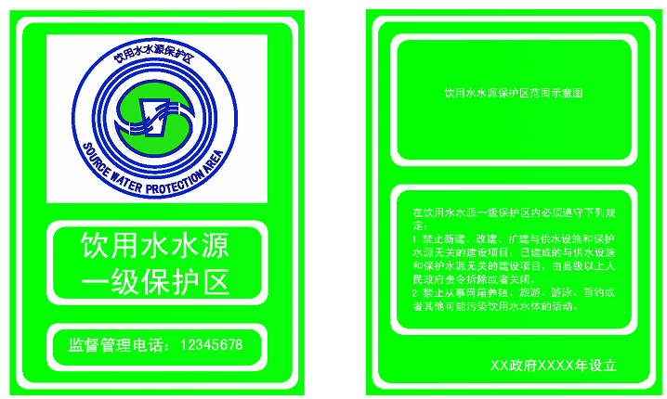
图4.4-1 水源地保护区界标示意图
本次水源地划分一级保护区，涉及界标2个，水源地保护区界标示意图见图4.4-1。
（2）宣传牌及交通警示标志设置
根据实际情况，在适当的位置设立宣传牌，当地政府可根据实际需求设计宣传牌上的图形和文字，如介绍当地饮用水水源保护区的地形地貌、保护现状、管理要求等。交通警示牌是在车辆、行人进入饮用水水源保护区道路所设定的需谨慎驾驶和谨慎行为的标志，设置在保护区的道路进入点和驶出点。
宣传牌及交通警示牌的设置应符合《公共信息导向系统-设置原则与要求》（GB/T15566）和《道路交通标志和标线》（GB 5768）的相关规定。
本次共设置宣传牌2个。

4.6水源保护区应急预案
4.6.1编制原则
（1）系统性原则
水源保护区应急预案应全面掌握和分析水源地的风险源信息、可能发生的突发环境事件情景和应急资源状况，逐一梳理明确各部门应对突发环境事件的工作职责、应急流程和任务分工，有效提升政府和有关部门的应急准备能力与应急处置能力。
（2）针对性原则
水源保护区应急预案应在全面调查和了解行政区域内水源地环境风险状况的基础上，针对不同类型的水源地、面临的不同环境风险，以及可能发生的突发环境事件情景，制定切实有效的应急处置措施。
（3）协调性原则
水源保护区应急预案应作为市、县级人民政府突发事件应急预案编制体系的重要组成部分，水源地应急预案与行政区域内的企业突发环境事件应急预案、道路交通事故应急预案和城市供水系统重大事故应急预案等有机衔接。
4.6.2可能发生的突发环境事件
（1）固定源突发环境事件
可能发生突发环境事件的排放污染物企业事业单位，生产、储存、运输、使用危险化学品的企业，产生、收集、贮存、运输、利用、处置危险废物的企业，电站枢纽和发电设备的油类相关的操作造成的油泄漏后形成的溢油污染损害，以及尾矿库等固定源，因自然灾害、生产安全事故、违法排污等原因，导致水源地风险物质直接或间接排入水源保护区或其上游连接水体，造成水质污染的事件。
（2）流动源突发环境事件
在公路或水路运输过程中，由于交通事故等原因，导致油品、化学品或其他有毒有害物质进入水源保护区或其上游连接水体，造成水质污染的事件。
（3）非点源突发环境事件
暴雨冲刷畜禽养殖废物、农田或果园土壤，导致大量细菌、农药、化肥等随地表或地下径流进入水源保护区或其上游连接水体，造成水质污染的事件。
（4）其他事件
上述几种事件情景中一种或多种同时出现的情形。根据需要，还可考虑汛期、枯水期、雨雪冰冻等特殊时期可能造成水源地水质污染的情景。
4.6.3应急组织指挥体系
应急组织指挥体系由应急组织指挥机构和现场应急指挥部。根据突发环境事件影响程度和应急处置工作需要，还包括可能的外部应急救援力量，如上级或周边地区的市、县级人民政府及有关部门、专业应急组织、应急咨询或支援机构等。
市、县级人民政府应组织有关部门和单位成立水源地突发环境事件应急组织指挥机构，包括总指挥、副总指挥、协调办公室和专项工作组。
当信息研判和会商判断水源地水质可能受影响时，应立即成立现场应急指挥部。根据不同突发环境事件情景，可在应急组织指挥机构中选择有直接关系的部门和单位成立现场应急指挥部，全面负责指挥、组织和协调水源地突发环境事件的应急响应工作。
现场应急工作组应包括应急处置组、应急监测组、应急供水保障组、应急物资保障组、应急专家组和综合组等。
4.6.4应急响应
（1）信息收集与研判
通过流域、水源地或供水单位开展的水质监督性监测（常规断面）、在线监测（常规和预警监控断面）等日常监管渠道获取水质异常信息，也可以通过水文气象、地质灾害、污染源排放等信息开展水质预测预警，获取水质异常信息等途径获取水源地突发环境事件的信息，责任部门应第一时间开展工作：
1）核实信息的真实性；
2）进一步收集信息，必要时通报有关部门共同开展信息收集工作。
3）将有关信息报告本级人民政府。
接到信息报告的人民政府应立即组织有关部门及应急专家进行会商，研判水质变化趋势，若判断可能对水源地水质造成影响，应立即成立现场应急指挥部。
（2）预警
1）预警分级
水源地突发环境事件预警分级应与政府有关突发（水）环境事件应急预案的预警分级相互衔接。水源地应急预案实践中，可简化为橙色和红色两级预警，甚至红色一级预警。
发布预警，即应采取预警行动或同时采取应急措施。一般发布橙色预警时，仅采取预警行动；发布红色预警时，在采取预警行动的同时，应启动应急措施。以橙色和红色两级预警为例，当污染物迁移至水源地应急预案适用的地域范围，但水源保护区或其连接水体尚未受到污染，或是污染物已进入水源保护区上游连接水体，但应急专家组研判认为对水源地水质影响可能较小、可能不影响取水时，为橙色预警；当污染物已进入（或出现在）水源保护区或其上游连接水体，且应急专家组研判认为对水源地水质影响可能较大时、可能影响取水时，为红色预警。
2）预警启动条件
综合考虑突发事件类型、发生地点、污染物质种类和数量等情况，制定不同级别预警的启动条件。
以红色预警为例，下列情形均可作为预警启动条件。
- 通过信息报告发现，在一级、二级保护区内发生突发环境事件。
b）通过信息报告发现，在二级保护区上游汇水区域4小时流程范围内发生固定源或流动源突发环境事件，或污染物已扩散至距水源保护区上游连接水体的直线距离不足100米的陆域或水域。
c）通过信息报告发现，在二级保护区上游汇水区域8小时流程范围内发生固定源或流动源突发环境事件，或污染物已扩散至距水源保护区上游连接水体的直线距离不足200米的陆域或水域，经水质监测和信息研判，判断污染物迁移至取水口位置时，相应指标浓度仍会超标的。
d）通过监测发现，水源保护区或其上游连接水体理化指标异常。
①在二级保护区内，出现自动站水质监测指标超标或生物综合毒性异常，经实验室监（复）测确认的。
②在二级保护区上游8小时流程范围内，出现水质监测指标、有毒有害物质或生物综合毒性异常，且污染物浓度持续升高的。
③在二级保护区上游4小时流程范围内，出现水质监测指标、有毒有害物质或生物综合毒性异常的。
e）通过监测发现，水源保护区或其上游连接水体感官性状异常，即水体出现异常颜色或气味的。
f）通过监测发现，水源保护区或其上游连接水体生态指标异常，即水面出现大面积死鱼或生物综合毒性异常并经实验室监测后确认的。
3）发布预警和预警级别调整
预警发布的对象，应主要针对组织实施预警行动和应急处置行动的部门和单位。
预警信息发布后，可根据事态发展、采取措施的效果，适时调整预警级别并再次发布。
4）预警行动
预警行动包含但不限于以下内容：
a）下达启动水源地应急预案的命令。
b）通知现场应急指挥部中的有关单位和人员做好应急准备，进入待命状态，必要时到达现场开展相关工作。
c）通知水源地对应的供水单位进入待命状态，做好停止取水、深度处理、低压供水或启动备用水源等准备。
d）加强信息监控，核实突发环境事件污染来源、进入水体的污染物种类和总量、污染扩散范围等信息。
e）开展应急监测或做好应急监测准备。
f）做好事件信息上报和通报。
g）调集所需应急物资和设备，做好应急保障。
h）在危险区域设置提示或警告标志。
i）必要时，及时通过媒体向公众发布信息。
j）加强舆情监测、引导和应对工作。
5）预警解除
当判断危险已经解除时，由发布预警的责任单位宣布解除预警，终止已经采取的有关行动和措施。
4.6.5信息报告与通报
（1）信息报告程序
1）发现已经造成或可能造成水源地污染的有关人员和责任单位，应按照有关规定立即向本级人民政府应急组织指挥机构及环境保护等部门报告。
2）水源地突发环境事件发生地所属行政区域的市、县级人民政府有关部门在发现或得知水源地突发环境事件信息后，应立即进行核实，了解有关情况。经过核实后，第一时间向本级人民政府应急组织指挥机构和上级人民政府主管部门报告。
3）上级人民政府主管部门先于下级人民政府主管部门获悉水源地突发环境事件信息的，可要求下级人民政府主管部门核实并报告相应信息。
4）特殊情况下，若遇到敏感事件或发生在重点地区、特殊时期，或可能演化为重大、特别重大突发环境事件的信息，有关责任单位和部门应立即向本级人民政府应急组织指挥机构报告。
（2）信息通报程序
对经核实的水源地突发环境事件，接报的有关部门应向本级人民政府和有关部门通报。水源地突发环境事件已经或可能影响相邻行政区域的，事件发生地人民政府及有关部门应及时通报相邻区域同级人民政府及有关部门。
（3）信息报告和通报内容
水源地突发环境事件报告分为初报、续报和处理结果报告。初报是发现或得知突发环境事件后的首次报告；续报是查清有关基本情况、事件发展情况后的报告，可随时报告；处理结果报告是突发环境事件处理完毕后的报告。
（4）事态研判
发布预警后，一般由现场应急指挥部总指挥按照水源地应急预案中列明的副总指挥、协调办公室、专项工作组成员及名单，迅速组建参加应急指挥的各个工作组，跟踪开展事态研判。
事态研判包括但不限于以下内容：事故点下游沿河水利设施工程情况、判断污染物进入河流的数量及种类性质、事故点下游水系分布（包括清洁水情况）、距离水源地取水口的距离和可能对水源地造成的危害，以及备用水源地情况。
事态研判的结果，应作为制定和动态调整应急响应有关方案、实施应急监测、污染源排查与处置和应急处置的重要基础。
4.6.6应急监测
（1）应急监测程序
事件处置初期，实施应急监测的部门应按照现场应急指挥部命令，根据现场实际情况制定监测方案、设置监测点位（断面）、确定监测频次、组织开展监测、形成监测报告，第一时间向现场应急指挥部报告监测结果和污染浓度变化态势图，并安排人员对突发环境事件监测情况进行全过程记录。
事件处置中期，应根据事态发展，如上游来水量、应急处置措施效果等情况，适时调整监测点位（断面）和监测频次。
事件处置末期，应按照现场应急指挥部命令，停止应急监测，并向现场应急指挥部提交应急监测总结报告。
（2）应急监测方案
应急监测重点是抓住污染带前锋、峰值位置和浓度变化，对污染带移动过程形成动态监控。当污染来源不明时，应先通过应急监测确定特征污染物成份，再进行污染源排查和先期处置。
监测范围尽量涵盖水源地突发环境事件的污染范围，并包括事件可能影响区域和污染物本底浓度的监测区域。
以突发环境事件发生地点为中心或源头，结合水文和气象条件，在其扩散方向及可能受到影响的水源地位置合理布点，必要时在事故影响区域内水源取水口、农灌区取水口处设置监测点位（断面）。应采取不同点位（断面）相同间隔时间（一般为1小时）同步采样监测方式，动态监控污染带移动过程。
现场采样量应同时满足快速监测、实验室监测和留样的需要。采样频次应考虑污染程度和现场水文条件，按照应急专家组的意见确定。
通过现场信息收集、信息研判、代表性样品分析等途径，确定主要污染物及监测项目。监测项目应考虑主要污染物在环境中可能产生的化学反应、衍生成其他有毒有害物质，有条件的地区可同时开展水生生物指标的监测，为后期损害评估提供第一手资料。具备现场监测条件的监测项目，应尽量在现场监测。必要时，备份样品送实验室监（复）测，以确认现场定性或定量监测结果的准确性。
监测结果可用定性、半定量或定量方式报出。监测结果可采用电话、传真、快报、简报、监测报告等形式第一时间报告现场应急指挥部。
4.6.7污染源排查与处置
（1）明确排查对象
当水质监测发现异常、污染物来源不确定时，应明确负责开展溯源分析的部门、责任人及工作程序。根据特征污染物种类、浓度变化、释放总量、释放路径、释放时间，以及当时的水文和气象条件，迅速组织开展污染源排查。
（2）切断污染源
主要采取切断污染源、收集和围堵污染物等，包括但不限于以下内容。
1）对发生非正常排放或有毒有害物质泄漏的固定源突发环境事件，应尽快采取关闭、封堵、收集、转移等措施，切断污染源或泄漏源。
2）对道路交通运输过程中发生的流动源突发事件，可启动路面系统的导流槽、应急池或紧急设置围堰、闸坝等，对污染源进行围堵并收集污染物。
3）启动应急收集系统集中收集陆域污染物，设立拦截设施，防止污染物在陆域漫延，组织有关部门对污染物进行回收处置。
4）根据现场事态发展对扩散至水体的污染物进行处置。
4.6.8应急处置
（1）制定现场处置方案
现场处置方案包括但不限于以下内容：应急监测、污染处置措施、物资调集、应急队伍和人员安排、供水单位应对等。
（2）供水安全保障
建立向供水单位通报应急监测信息制度，并在启动预警时第一时间通知供水单位。供水单位应根据污染物的种类、浓度、可能影响取水口的时间，及时采取深度处理、低压供水或启动备用水源等应急措施，并加强污染物监测，待水质满足取水要求时恢复取水和供水。无备用水源的，应使用应急供水车等设施保障居民用水。
（3）物资调集及应急设施启用
根据应急物资调查结果，列明应急物资、装备和设施清单，以及调集、运输和使用方式。清单应包括物资、装备和设施的种类、名称、数量、存放位置、规格、性能、用途和用法等信息，还应明确应急物资、装备、设施的定期检查和维护要求。
4.6.9舆情监测与信息发布
现场应急指挥部在突发环境事件发生后，应第一时间向社会发布信息，并针对舆情及时发布事件原因、影响区域、已采取的措施及成效、公众应注意的防范措施、热线电话等。
5.4.2.10 响应终止
符合下列情形之一的，可终止应急响应。
- 进入水源保护区陆域范围的污染物已成功围堵，且清运至水源保护区外，未向水域扩散时。
（2）进入水源保护区水域范围的污染团已成功拦截或导流至水源保护区外，没有向取水口扩散的风险，且水质监测结果稳定达标。
（3）水质监测结果尚未稳定达标，但根据应急专家组建议可恢复正常取水时。

五、饮用水水源保护区建设投资估算

5.1投资估算
根据《集中式饮用水水源地规范化建设环境保护技术要求》（HJ773-2015）中水源地保护区规范化建设内容，西安市灞桥区狄寨街道狄寨村水源地保护区规范化建设实施方案估算经费47.6万元，具体见表5.1-1。
表5.1-1 饮用水水源地保护区规范化建设方案及经费
序号 | 投资方向 | 主要内容 | 预计投资（万元）
一 | 保护区建设
1 | 保护区划分 | 划定饮用水水源保护区，划分方案依法审批并颁布实施。 | 10
2 | 保护区标志设置 | 界标标志牌2块，水源地宣传牌2块 | 5.6
二 | 监控能力建设
1 | 水源地水质定期监测 | 布设监测点位，建议每半年进行常规监测，每年进行一次全分析监测 | 5/年
2 | 视频监控 | 供水站内水源井取水口四周安装视频监控设备 | 2
三 | 风险防控和应急能力建设
1 | 风险识别及防范 | 定期或不定期开展饮用水水源地周边环境安全隐患排查及饮用水水源地环境风险评估 | 10
2 | 应急能力 | 设置专项应急预案，按环保部门要求备案并定期演练和修订应急预案，并配备相应的应急物质 | 10
四 | 管理措施
1 | 环境状况评估 | 定期开展饮用水水源地环境状况评估 | 5
合计 |  |  | 47.6

5.2规范化建设目标达标的可行性分析

5.2.1整治方案目标可达性分析

表5.2-1 可行性分析表
要求名称 | 分类名称 | 具体内容 |  | 适用性 | 是否可达
4水源水量水质要求 | 4.1水量 | 地下水饮用水水源年实际取水量不大于年设计取水量。 |  | 适用 | 是
4水源水量水质要求 | 4.2水质 | 地下水饮用水水源水质满足 GB/T 14848 要求。 |  | 适用 | 是
5 保护区建设要求 | 5.1保护区划分 | 5.1.1 依据 HJ/T 338，结合饮用水水源地实际情况划定饮用水水源保护区。 |  | 适用 | 是
5 保护区建设要求 | 5.1保护区划分 | 5.1.2 饮用水水源保护区划分方案依法审批并颁布实施。 |  | 适用 | 是
5 保护区建设要求 | 5.2 保护区标志设置 | 5.2.1 依据 HJ/T 433，设置界碑、交通警示牌和宣传牌等标识，且状态完好。 |  | 适用 | 是
5 保护区建设要求 | 5.2 保护区标志设置 | 5.2.2 保护区内道路、航道警示标志的设置，符合 GB 5768 和 GB 5863 要求。 |  | 不适用 | /
5 保护区建设要求 | 5.3 隔离防护 | 5.3.1 在一级保护区周边人类活动频繁的区域设置隔离防护设施。 |  | 适用 | 是
5 保护区建设要求 | 5.3 隔离防护 | 5.3.2 保护区内有道路交通穿越的地表水饮用水水源地和潜水型地下水饮用水水源地，建设防撞护栏、事故导流槽和应急池等设施。 |  | 不适用 | /
5 保护区建设要求 | 5.3 隔离防护 | 5.3.3 穿越保护区的输油、输气管道采取防泄漏措施，必要时设置事故导流槽。 |  | 不适用 | /
6 保护区整治要求 | 6.1 一级保护区 | 6.1.1 保护区内不存在与供水设施和保护水源无关的建设项目，保护区划定前已有的建设项目拆除或关闭，并视情进行生态修复。 |  | 适用 | 是
6 保护区整治要求 | 6.1 一级保护区 | 6.1.2 保护区内无工业、生活排污口。保护区划定前已有的工业排污口拆除或关闭，生活排污口关闭或迁出。 |  | 适用 | 是
6 保护区整治要求 | 6.1 一级保护区 | 6.1.3 保护区内无畜禽养殖、网箱养殖、旅游、游泳、垂钓或者其他可能污染水源的活动。保护区划定前已有的畜禽养殖、网箱养殖和旅游设施拆除或关闭。 |  | 适用 | 是
6 保护区整治要求 | 6.1 一级保护区 | 6.1.4 保护区内无新增农业种植和经济林。保护区划定前已有的农业种植和经济林，严格控制化肥、农药等非点源污染，并逐步退出。 |  | 适用 | 是
6 保护区整治要求 | 6.2准保护区 | 准保护区内无新建、扩建制药、化工、造纸、制革、印染、染料、炼焦、炼硫、炼砷、炼油、电镀、农药等对水体污染严重的建设项目；保护区划定前已有的上述建设项目不得增加排污量并逐步搬出。 |  | 适用 | 是
6 保护区整治要求 | 6.2准保护区 | 准保护区内无易溶性、有毒有害废弃物暂存和转运站，并严格控制采矿、采砂等活动。 |  | 适用 | 是
6 保护区整治要求 | 6.2准保护区 | 准保护区内工业园区企业的第一类水污染物达到车间排放要求、常规污染物达到间接排放标准后，进入园区污水处理厂集中处理。 |  | 不适用 | /
6 保护区整治要求 | 6.2准保护区 | 不能满足水质要求的地表水饮用水水源，准保护区或汇水区域采取水污染物容量总量控制措施，限期达标。 |  | 不适用 | /
6 保护区整治要求 | 6.2准保护区 | 准保护区无毁林开荒行为，水源涵养林建设满足GB/T26903要求。 |  | 适用 | 是
7 监控能力建设要求 | 7.1 常规监测 | 7.1.1 监测断面设置 | 7.1.1.3 地下水行饮用水源：可在抽水井设置监测点；不具备条件的，可在水厂汇水池（加氯前）设置监测点。 | 适用 | 是
7 监控能力建设要求 | 7.1 常规监测 | 7.1.2 监测指标及频次 | 按照各级环境保护主管部门每年下达的监测计划实施。 | 适用 | 是
7 监控能力建设要求 | 7.3 视频监控 | 7.3.1 日供水规模超过10万m ³（含）的地表水饮用水水源地，在取水口、一级保护区及交通穿越的区域安装视频监控；日供水规模超过5万m ³（含）的地下水饮用水水源地，在取水口和一级保护区安装视频监控。 |  | 不适用 | /
7 监控能力建设要求 | 7.3 视频监控 | 7.3.2 饮用水水源地视频监控系统与水厂和环保部门的监控系统平台实现数据共享。 |  | 适用 | 是
8 风险防控与应急能力建设要求 | 8.1 风险识别与防范 | 8.1.1 具备饮用水水源保护区及影响范围内风险源名录和风险防控方案。 |  | 适用 | 是
8 风险防控与应急能力建设要求 | 8.1 风险识别与防范 | 8.1.2 定期或不定期开展饮用水水源地周边环境安全隐患排查及饮用水水源地环境风险评估。 |  | 适用 | 是
8 风险防控与应急能力建设要求 | 8.2 应急能力 | 8.2.1 饮用水水源地有专项应急预案，做到“一源一案”，按照环境保护主管部门要求备案并期演练和修订预案。 |  | 适用 | 是
8 风险防控与应急能力建设要求 | 8.2 应急能力 | 8.2.2 饮用水水源地周边高风险区域设有应急物资（装备）储备库及事故应急池等应急防护工程，上游连接水体设有节制闸、拦污坝、导流渠、调水沟渠等防护工程设施。 |  | 不适用 | /
8 风险防控与应急能力建设要求 | 8.2 应急能力 | 8.2.3 具备饮用水水源地突发环境事件应急处置技术方案及应急专家库。 |  | 适用 | 是
8 风险防控与应急能力建设要求 | 8.2 应急能力 | 8.2.4 具备应急监测能力。 |  | 适用 | 是
9 管理措施要求 | 9.1 饮用水水源地名称规范，编码依据 HJ 747 编制，档案完整，做到“一源一档”。 |  |  | 适用 | 是
9 管理措施要求 | 9.2 按照环境监察要求定期巡查。 |  |  | 适用 | 是
9 管理措施要求 | 9.3 定期开展饮用水水源地环境状况评估。 |  |  | 适用 | 是
9 管理措施要求 | 9.4 饮用水水源地信息化管理平台完善。 |  |  | 适用 | 是
9 管理措施要求 | 9.5 定期公开饮用水水源地相关信息。 |  |  | 适用 | 是

5.2.2经济可达性分析
保护区规范化建设需经费47.6万元，以上目标的实施，需要一定的资金支持，需要政府部门协调，多方筹资，创造条件。西安市灞桥区人民政府应把饮用水安全保障工作纳入重要议事日程，明确职责，合理确定和分解水源地保护工作的目标和任务。
据调查，灞桥区人民政府从2020年开始每年列出专项资金用于饮用水水源地保护工作并及时拨付。根据现阶段国家对饮用水源保护工作的重视和财政资金支持力度的加大，集中饮用水源保护区划分方案的落实将有足够的保障和支持。

六 结论

6.1水源地概况
- 本次纳入水源地划分包含西安市灞桥区狄寨街道狄寨村两口水井，各用水井均位于供水站围墙里，设有单独井房，封闭管理。两眼井均建于2015年，1#井井深300m，设计日供水量432m³/d，实际日供水量为406m³/d；2#井井深280m，设计日供水量360m³/d，实际日供水量为400m³/d，目前运行状况良好。主要供水范围为狄寨街道狄寨村，总供水人口约5000余人。
（2）水质监测结果
根据2022年5月监测报告：水源井监测点（1、2#井混合水样）各监测指标均符合《地下水质量标准》（GB/T14848-2017）Ⅲ类标准限值要求。
（3）根据污染源调查：水源地所在区域主要为农业污染源和生活污染源。

6.2水源保护区划分
（1）一级保护区
1#水源井位于井房内，划定一级保护区范围以1#取水井为中心，北侧距离井口23m，东侧距离井口7m，西侧距离井口3m，南侧距离井口7m的矩形区域，面积为300m²。
2#水源井位于井房内，划定一级保护区范围以2#取水井为中心，南侧距离井口2m，东侧距离井口3m，西侧距离井口12m，北侧距离井口10m的矩形区域，面积为180m²。
（2）二级保护区
不设二级保护区。
（3）准保护区
2眼水源井的准保护区范围划定以一级保护区范围边界外扩30m区域。

6.3保护区设置
（1）为方便管理，依据保护区划分的分析、计算结果，结合水源保护区的地形、地标、地物特点，最终确定各级保护区的界线。
（2）按照《饮用水水源保护区标志技术要求（HT/J433）》有关规定，设立饮用水水源地保护区标志，包括界标、界桩、宣传牌等措施，总投资47.6万元。

饮用水水源保护区
划分方案、图件及有关说明

西安市灞桥区人民政府
二〇二二年十月

饮用水水源保护区划分方案、图件及有关说明
- 保护区划分方案文字说明
西安市灞桥区狄寨街道狄寨村水源地共涉及水源井2口，保护区一级保护区和准保护区范围分别如下：
1、一级保护区
1#水源井位于井房内，划定一级保护区范围以1#取水井为中心，北侧距离井口23m，东侧距离井口7m，西侧距离井口3m，南侧距离井口7m的矩形区域，面积为300m²。全部为陆域，水质保护目标为《地下水质量标准》（GB/T14848-2017）的III类标准。
2#水源井位于井房内，划定一级保护区范围以2#取水井为中心，南侧距离井口2m，东侧距离井口3m，西侧距离井口12m，北侧距离井口10m的矩形区域，面积为180m²。全部为陆域，水质保护目标为《地下水质量标准》（GB/T14848-2017）的III类标准。
2、二级保护区
不设二级保护区。
3、准保护区
2眼水源井的准保护区范围划定以一级保护区范围边界外扩30m区域。
- 附表
附表1 饮用水水源保护区登记表
附表2 饮用水水源保护区一级保护区边界拐点坐标
附表3 饮用水水源保护区准保护区边界拐点坐标
附表4 饮用水水源保护区污染源汇总表
- 附图
附图1：饮用水源井位置及周边污染源位置图
附图2：饮用水源保护区划分红线及拐点坐标图
- 附件
附件1：例行监测
附件2：成井资料（剖面图）
附件3：西安市生态环境局关于开展乡镇级集中式饮用水水源保护区划定工作的函

附表1 饮用水水源保护区登记表
城市 | 水源地名称 | 所属水系（干流） | 水源类型 | 水源建设与使用年限 |  | 设计供水量（万吨/年） | 水质保护目标 | 保护区面积 |  | 服务范围
 |  |  |  | 建设年限 | 使用年限 | 设计供水量（万吨/年） | 水质保护目标 | 一级保护区 | 准保护区 | 服务范围
西安 | 狄寨街道狄寨村水源地 | 灞河 | 地下水 | 2015 | 7 | 31.536 | 《地下水质量标准》（GB/T14848-2017）的III类标准 | 480 | 11700 | 狄寨村5000余人

附表2 饮用水水源保护区一级保护区边界拐点坐标
水井编号 | 一级保护区
水井编号 | 1点（西北角） | 2点（东北角） | 3点（东南角） | 4点（西南角）
1#井 | X：326945.36  Y：3788562.49 | X：326957.13  Y：3788556.38 | X：326945.25  Y：3788529.51 | X：326894.75  Y：3788515.13
2#井 | X：326637.40  Y：3788911.24 | X：326651.52  Y：3788905.70 | X：326646.50  Y：3788894.71 | X：326632.74  Y：3788900.12

附表3 饮用水水源保护区准保护区边界拐点坐标
水井编号 | 准保护区
水井编号 | 1点（西北角） | 2点（东北角） | 3点（东南角） | 4点（西南角）
1#井 | X：326928.01  Y：3788601.18 | X：326997.30  Y：3788574.64 | X：326961.58  Y：3788488.63 | X：326894.75  Y：3788515.13
2#井 | X：326622.39  Y：3788949.64 | X：326692.78  Y：3788922.70 | X：326662.95  Y：3788854.07 | X：326592.47  Y：3788882.86

附表4 饮用水水源保护区污染源汇总表
序号 | 名称 | 经度 | 纬度 | 污染源类型 | 保护区类型 | 水源地
1 | 狄寨村 | E109.12565231° | N34.20972600° | 非点源 | 准保护区 | 狄寨街道狄寨村水源地
2 | 狄寨北路 | E109.12543774° | N34.21174005° | 流动源 | 准保护区 | 狄寨街道狄寨村水源地
3 | 狄寨村村道 | E109.12875563° | N34.20857034° | 流动源 | 准保护区 | 狄寨街道狄寨村水源地

附图1：饮用水源井位置及周边污染源位置图
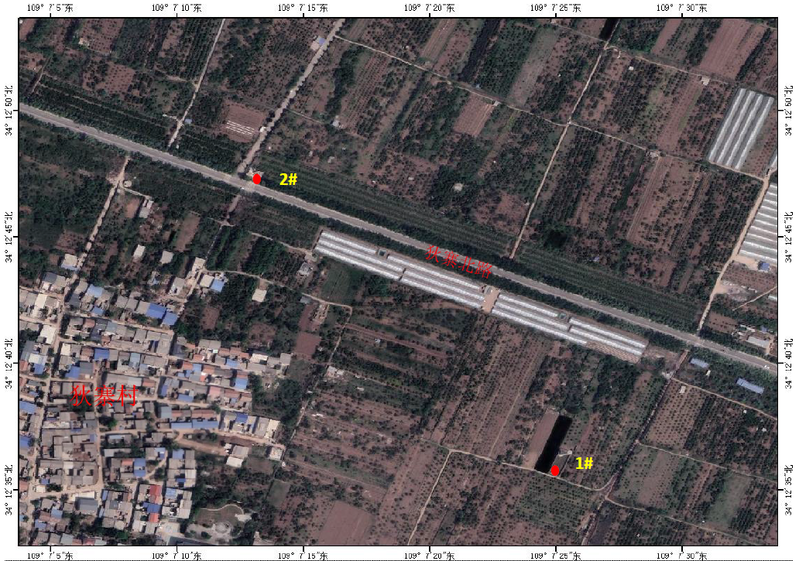

附图2：饮用水源保护区划分红线及拐点坐标图
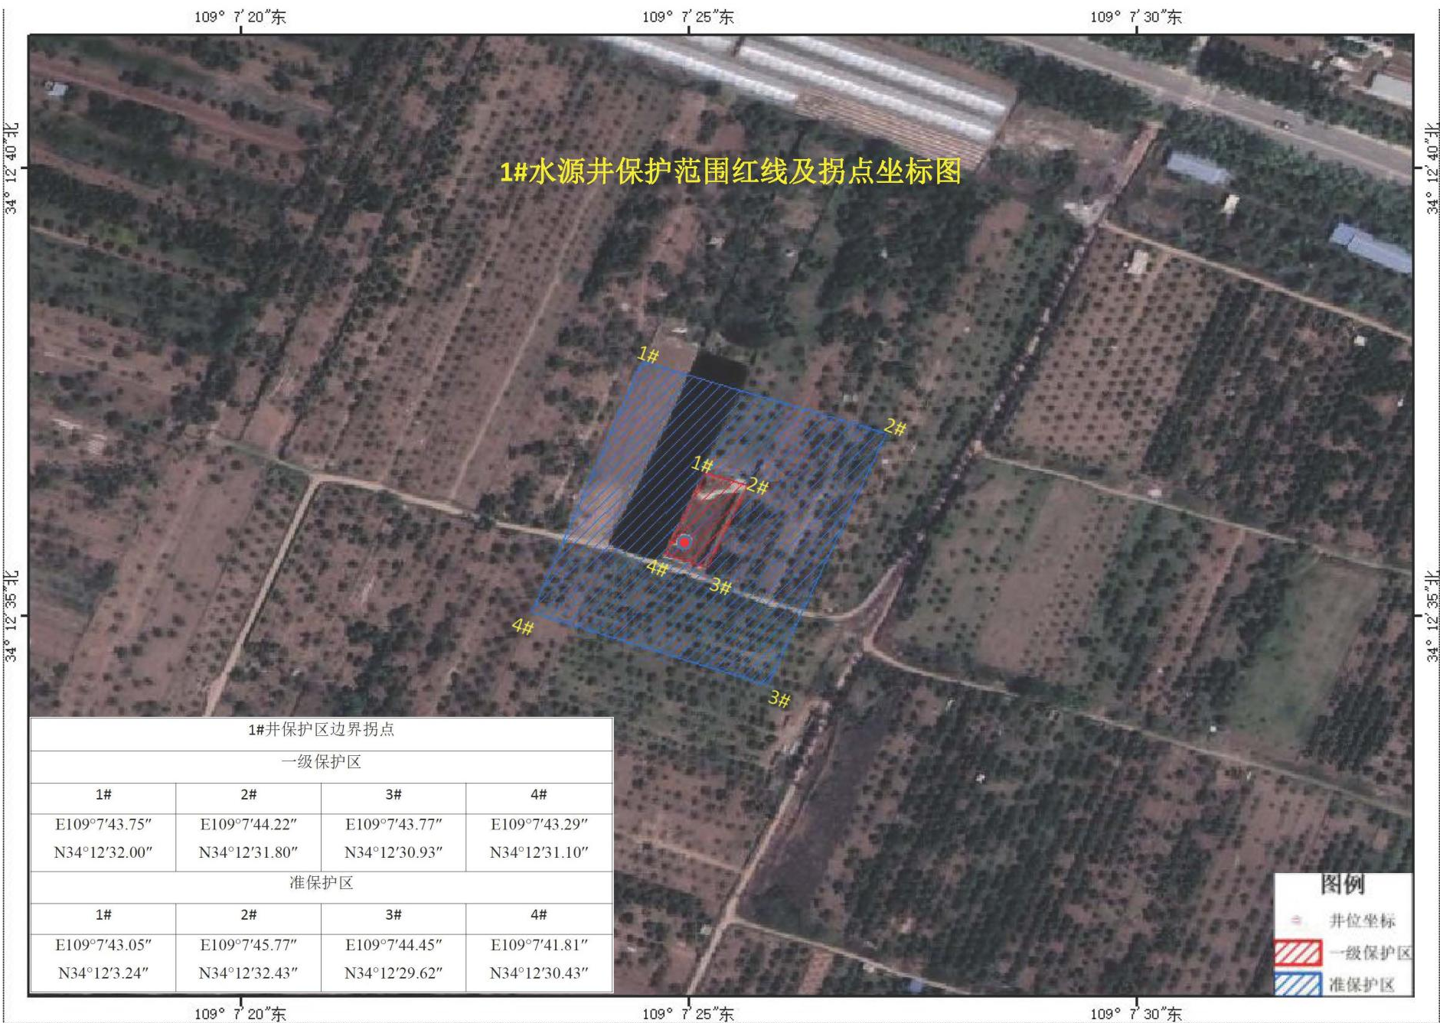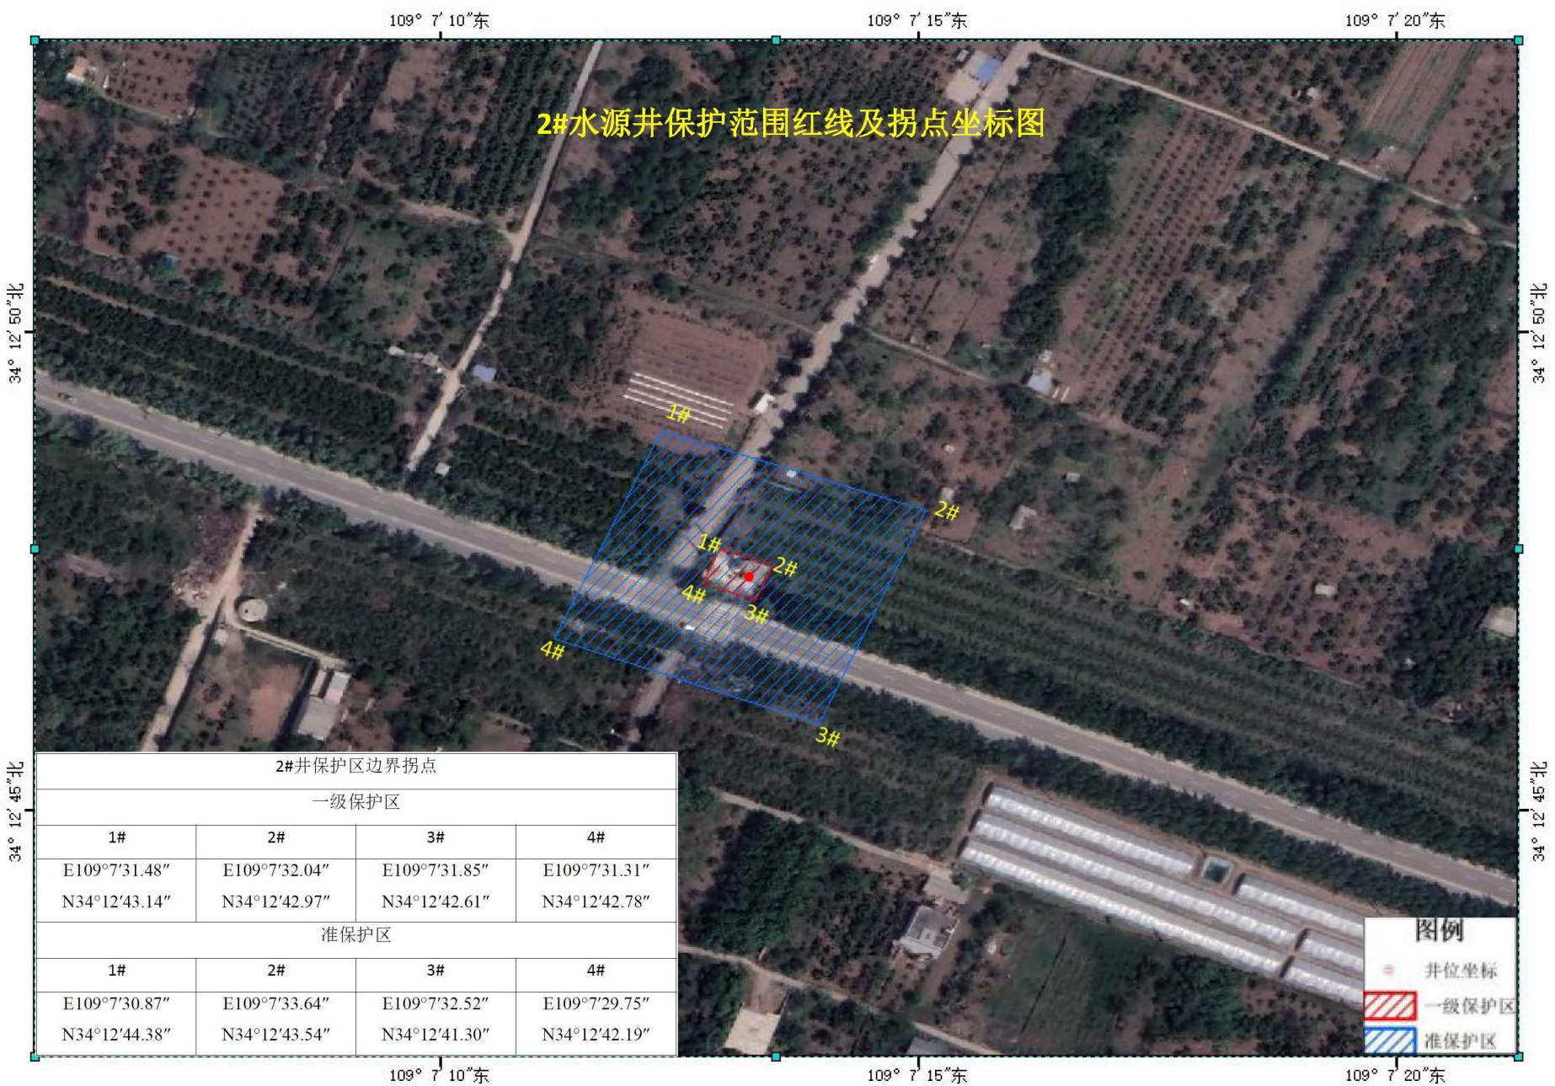

4#

